**PRIMERA UNIDAD**

**Sistemas de Comunicación, Transmisión**

**Semana 01:** Introducción: Historia de las telecomunicaciones.

* 1. **Introducción:**

Muchas veces utilizamos los servicios de telecomunicación que nos ofrecen sin saber apenas nada de ellos, y eso es un gran encanto, no nos hace falta saber, o no nos importa ni quien los da, ni por donde llegan, ni cómo funcionan, simplemente, nos hace falta saber utilizarlos.

En la primera unidad de formación: recordaremos la historia de las telecomunicaciones, quienes fueron aquellos científicos que contribuyeron al desarrollo de esta ciencia; determinaremos como es un modelo de comunicación, las características que lo constituye, así como los medios de transmisión, las OEM (ondas electromagnéticas) y el espectro electromagnético, los servicios que se dan en este espectro, las tecnologías que se desarrollan en la comunicación, y las redes de comunicación básica en telecomunicaciones.

En la segunda unidad de formación: desarrollaremos las técnicas de comunicación y transmisión el protocolo de comunicación y la modulación de transmisión. El sistema de cableado estructurado y sus características de diseño, la red telefónica básica, la RDSI, la transmisión de datos así como las redes públicas y privadas.

En la tercera unidad de formación: tendremos los servicios que se dan en las telecomunicaciones, los servicios de valor añadido, la ley de telecomunicaciones, el texto único ordenado de telecomunicaciones, el organismo regulador de telecomunicaciones (OSIPTEL) y el fondo de inversión de telecomunicaciones (FITEL) que realiza proyectos para el desarrollo de las zonas rurales en nuestro país.

* 1. **Historia de las telecomunicaciones:**

La comunicación forma parte de la naturaleza humana.

La telecomunicación o comunicación a distancia es el conjunto de técnicas y medios que permiten salvar la distancia

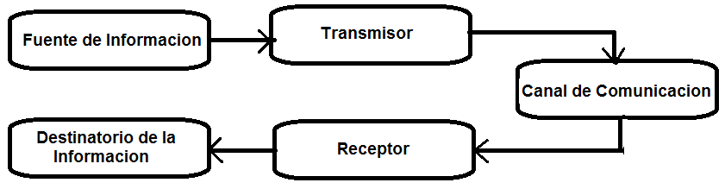

Pero cuando comienza la historia:

* En los 5000 AC Prehistoria. El hombre se comunicaba por medio de gruñidos y otros sonidos, además de señales físicas con las manos y otros movimientos del cuerpo.
* En loa 3000 AC Egipcios: representaban las ideas mediante símbolos (Hierglyphics), así la información podría ser transportada a grandes distancias al ser escritas en medios como papel, papiro, madera, piedras.
* 1700 al 1500AC. Fue desarrollado un conjunto de símbolos para describir sonidos individuales. Estos son la primera forma de Alfabeto, que permitía formar palabras. En lo que hoy es Siria y Palestina pero ‘’la distancia seguía siendo limitada’’
* Los Griegos Desarrollaron la Heliografía (Mecanismos para reflejar la Luz del sol + cierto código)
* En los 430 AC los romanos utilizaron las antorchas (sistema óptico telegráfico) puestas en grupos apartados en la cima de las montañas, para comunicarse en tiempos de guerra. Cuando la heliografía o las antorchas romanas fueron usadas por ‘’el enemigo’’ podía ver la información (descifrar) y así fue introducido el concepto de codificación
* En los 1500 los aztecas, e Incas, utilizaron la comunicación por medio de mensajes escritos y llevados por el hombre a pie.
* En África y Sudamérica, la comunicación se realizaba por tambores y cantos
* En Norteamérica, el uso de señales de humo.
* En 1860 la comunicación de mensajería fue por vía caballo (Pony Express)
* Empezaremos en 1830, con el telégrafo, en el que se introduce el concepto de codificación por (Morse, Cooke y Wheatstone.
* En 1874, el telégrafo múltiple por (Emile Baudot)
* En 1875, el teléfono, con la transmisión de voz, no se requiere codificación por (Alexander Graham Bell)
* En 1910, los teletipo/ teleimpresor; se transmite mensajes sin operador (Código de Baudot)
* En 1950, comienzan a aparecer los módems, como inicio de la transmisión de datos entre computadoras, pero se consolidan en los 60s y 70s para el manejo principalmente de periféricos.
* En los 60s se desarrollaron los lenguajes de programación, S.O., la conmutación de paquetes, la transmisión satelital y comienza la unión de telecomunicaciones e informática.
* En los 70s se consolida la teleinformática y aparecen la primeras redes de computadoras, protocolos y arquitectura de redes, las primeras redes públicas de paquetes.
* En 1971, el Arpanet y el TCP/IP
* En 1974, SNA de IBM primera arquitectura de redes, sigue DNA
* En 1975, Comité Consultivo Internacional Telegráfico y Telefónico (CCITT) normaliza el X.25, y nace OSI (Open Systems Interconection) de ISO (Organización Internacional de Normalización)
* En 1978, aparecen las primeras redes de área local, aparecen los primeros servicios de valor agregado
* En los 80s Comienzan a aparecer la redes digitales( Voz, Video y datos)
* En los 1990s la tecnología de información, Sistemas distribuidos, procesamiento distribuido, integración
* En los 2000s NGN Redes de nueva generación, 3G, 4G, Sistemas Inteligentes

**Semana 02:** Sistema de comunicación, elementos, medios de transmisión, señal analógica y digital bandas de frecuencias, Ancho de Banda.

* 1. **Sistema de Comunicación:**

Procedimiento que permite enviar información de un punto a otro o a varios puntos cubriendo cierta distancia

* 1. **Elementos:**

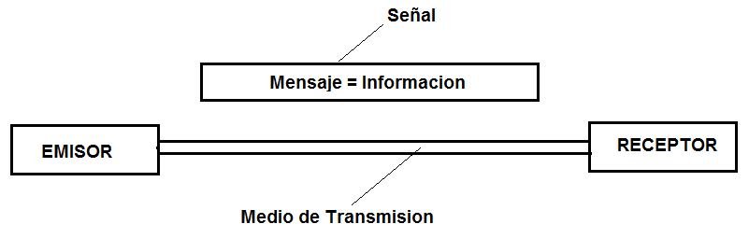

* 1. **Medios de Transmisión:**

Se dividen en 2 categorías: Medios Guiados y Medios no Guiados

* **Medios Guiados:** La Señal son guiadas a una trayectoria física, tal como pares alámbricos, cables coaxiales y Fibra óptica
* **Medios no Guiados:** Las señales se propagan a través del aire, el vacío, las aguas de mar, tales como las microondas, satélite y la radio
  1. **Señal analógica:**

Es una señal, cuyo valor en cualquier intervalo de tiempo, esta definido dentro de un conjunto continúo de valores, es decir pude tener cualquier valor en cualquier intervalo de tiempo. Por ejemplo la voz humana en el aire, en la línea telefónica

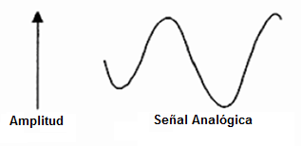

* 1. **Señal Digital:**

Es la señal, cuyo valor en cualquier intervalo de tiempo está definido dentro de un conjunto discreto de valores. Por ejemplo los datos que viajan en formato binario en un cable.

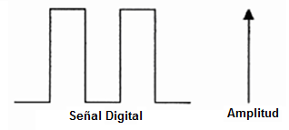

* 1. **Bandas de Frecuencias:**

Son intervalos de frecuencias del espectro electromagnético asignados a diferentes usos dentro de las radiocomunicaciones. Su uso está regulado por la Unión Internacional de Telecomunicaciones y puede variar según el lugar. El espacio asignado a las diferentes bandas abarca el espectro de radiofrecuencia y parte del de microondas y está dividido en sectores.

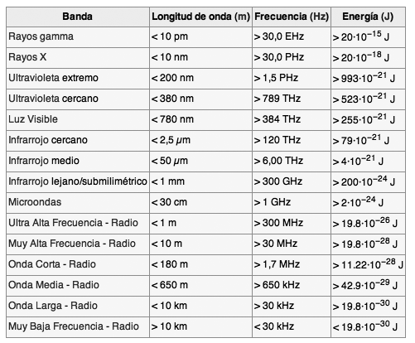

* **Frecuencias:** es una magnitud que mide el número de repeticiones por unidad de tiempo de cualquier fenómeno o suceso periódico

f={\frac  {1}{T}}

T es el periodo en segundos de la señal.

* **Longitud de onda:** La longitud de onda es una magnitud física que describe la distancia entre dos puntos consecutivos de una onda sinusoidal que poseen la misma fase. La longitud de onda es descrita frecuentemente con la letra griega lambda (λ). El concepto de longitud de onda suele extenderse también a cualquier onda periódica aunque no sea sinusoidal. La longitud de onda se mide en metros en unidades del Sistema Internacional

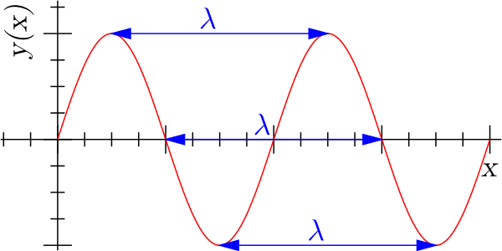

λ (longitud de onda) = v (velocidad de la luz) / F(frecuencia)

Donde la v (velocidad de la luz) = 3 x 108 m/s

* 1. **Ancho de Banda**

Es el rango de frecuencias que se está transmitiendo la señal

Para señales analógicas, el ancho de banda es la longitud, medida en Hz, del rango de frecuencias en el que se concentra la mayor parte de la potencia de la señal. Puede ser calculado a partir de una señal temporal mediante el análisis de Fourier.

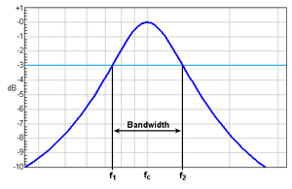

Fig. El ancho de banda viene determinado por las frecuencias comprendidas entre f1 y f2

* En telefonía el ancho de banda es de 300Hz a 3,400Hz
* El ancho de banda para el oído humano es de 20 a 20,000Hz

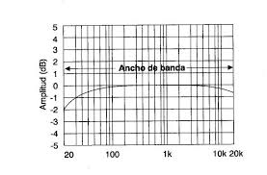

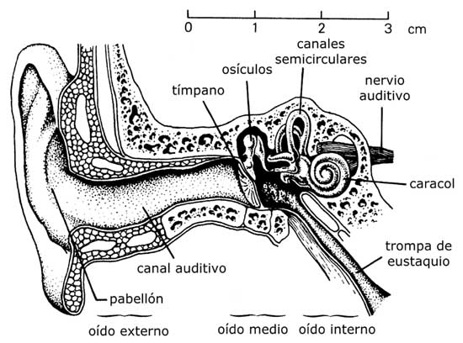

**Semana 03:** La Onda Electromagnética, el Espectro electromagnético. Modulación

* 1. **La onda electromagnética:**

Son aquellas ondas que no necesitan un medio material para propagarse. Incluyen, entre otras, la luz visible y las ondas de radio, televisión y telefonía.

Si la partícula tiene un componente eléctrico, pero también uno magnético ya tenemos generada una radiación electromagnética, con su onda electromagnética. Vamos analizar la onda generada. Para medir una onda tenemos 3 datos muy importantes como podemos ver en la figura:

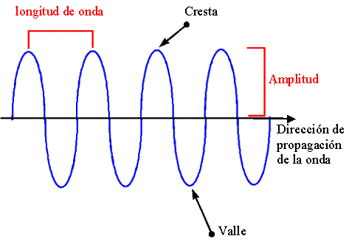

* Longitud de Onda: Distancia entre dos crestas.
* Amplitud: Es la máxima perturbación de la onda. La mitad de la distancia entre la cresta y el valle.
* Frecuencia: Número de veces que se repite la onda por unidad de tiempo. Si se usa el Hertzio es el número de veces que se repite la onda por cada segundo.
* Periodo: 1/frecuencia. Es la inversa de la frecuencia.
* Velocidad: la velocidad de la onda depende del medio por el que se propague (por donde viaje). si la onda viaja por el vació su velocidad es igual a la de la luz 3 x 108 m/seg. Si se propaga por el aire cambia, pero es prácticamente igual a la del vació.

Bueno ya tenemos nuestra onda viajando por el aire. Pero..... Resulta que una onda electromagnética no se genera por una sola partícula, sino que son dos partículas diferentes, una eléctrica y otra magnética. Además su movimiento es perpendicular, lo que hace la onda sea una mezcla de dos ondas perpendiculares, una eléctrica y otra magnética. Aquí vemos en la figura las dos ondas generadas por las dos partículas a la vez. Una moviéndose sobre el eje Z y la otra sobre el eje Y:

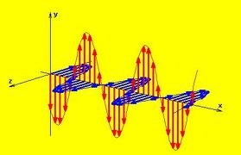

* 1. **El Espectro Electromagnético:**

Se denomina espectro electromagnético a la distribución energética del conjunto de las ondas electromagnéticas. Referido a un objeto se denomina espectro electromagnético o simplemente espectro a la radiación electromagnética que emite (espectro de emisión) o absorbe (espectro de absorción) una sustancia. Dicha radiación sirve para identificar la sustancia de manera análoga a una huella dactilar. Los espectros se pueden observar mediante espectroscopios que, además de permitir ver el espectro, permiten realizar medidas sobre el mismo, como son la longitud de onda, la frecuencia y la intensidad de la radiación.

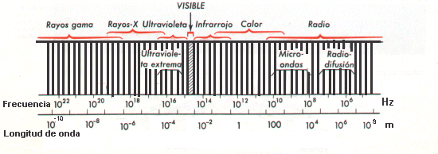

Ondas electromagnéticas puede generar al mismo tiempo ondas de varios tipos.

* **Ondas de radio**: son las utilizadas en telecomunicaciones e incluyen las ondas de radio y televisión. Su frecuencia oscila desde unos pocos hercios hasta mil millones de hercios. Se originan en la oscilación de la carga eléctrica en las antenas emisoras (dipolo radiante).
* **Microondas**: Se utilizan en las comunicaciones del radar o la banda UHF (Ultra High Frecuency) y en los hornos de las cocinas. Su frecuencia va desde los mil millones de hercios hasta casi el billon.Se producen en oscilaciones dentro de un aparato llamado magnetrón. El magnetrón es una cavidad resonante formada por dos imanes de disco en los extremos, donde los electrones emitidos por un cátodo son acelerados originado los campos electromagnéticos oscilantes de la frecuencia de microondas.
* **Infrarrojos**: Son emitidos por los cuerpos calientes. Los tránsitos energéticos implicados en rotaciones y vibraciones de las moléculas caen dentro de este rango de frecuencias. Los visores nocturnos detectan la radiación emitida por los cuerpos a una temperatura de 37 º .Sus frecuencias van desde 10 11Hz a 4·1014Hz. Nuestra piel también detecta el calor y por lo tanto las radiaciones infrarrojas.
* **Luz visible**: Incluye una franja estrecha de frecuencias, los humanos tenemos unos sensores para detectarla ( los ojos, retina, conos y bastones). Se originan en la aceleración de los electrones en los tránsitos energéticos entre órbitas permitidas. Entre 4·1014Hz y 8·1014Hz
* **Ultravioleta**: Comprende de 8·1014Hz a 1·1017Hz. Son producidas por saltos de electrones en átomos y moléculas excitados. Tiene el rango de energía que interviene en las reacciones químicas. El sol es una fuente poderosa de UVA ( rayos ultravioleta) los cuales al interaccionar con la atmósfera exterior la ionizan creando la ionosfera. Los ultravioleta pueden destruir la vida y se emplean para esterilizar. Nuestra piel detecta la radiación ultravioleta y nuestro organismo se pone a fabricar melanina para protegernos de la radiación. La capa de ozono nos protege de los UVA.
* **Rayos X**: Son producidos por electrones que saltan de órbitas internas en átomos pesados. Sus frecuencias van de 1’1·1017Hz a 1,1·1019Hz. Son peligrosos para la vida: una exposición prolongada produce cáncer.
* **Rayos gamma**: comprenden frecuencias mayores de 1·1019Hz. Se origina en los procesos de estabilización en el núcleo del átomo después de emisiones radiactivas. Sus radiación es muy peligrosa para los seres vivos

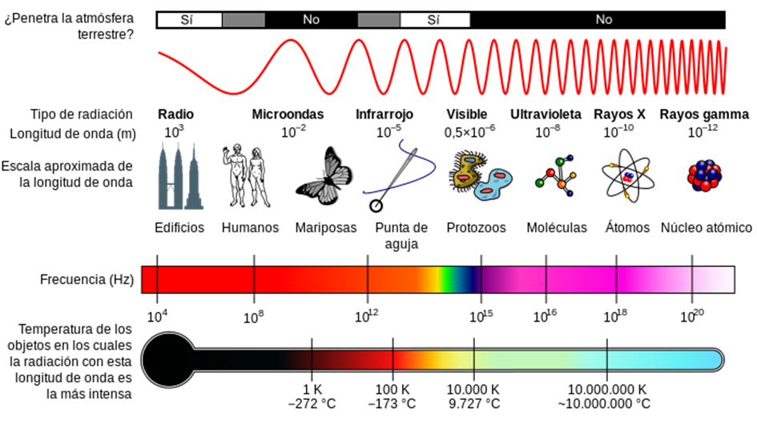

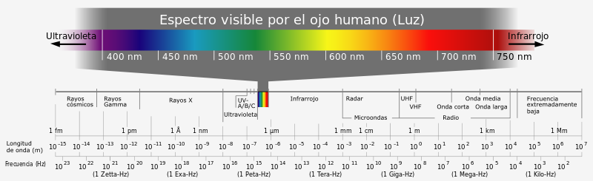

* 1. **Modulación:**

Es un proceso que consiste en combinar una señal que representa los datos (moduladora) con otra (portadora). La señal obtenida (señal modulada)

El objeto de la transmisión se denomina señal moduladora y a lo que le permita viajar la señal portadora

Las técnicas de modulación, en el mundo analógico y digital son:

* Modulación de Amplitud
* Modulación de frecuencia
* Modulación de fase
  + 1. **Modulación analógica**

**3.3.1.1 Modulación de Amplitud**

Amplitud modulada (AM) o modulación de amplitud es un tipo de modulación lineal que consiste en hacer variar la amplitud de la onda portadora de forma que esta cambie de acuerdo con las variaciones de nivel de la señal moduladora, que es la información que se va a transmitir.

(AM) la cual consiste en modificar la amplitud de una señal de alta frecuencia, denominada portadora, en función de una señal de baja frecuencia, denominada moduladora, la cual es la señal que contiene la información que se desea transmitir.

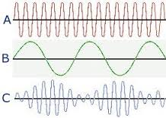

**3.3.1.2 Modulación de frecuencia**

En telecomunicaciones, la frecuencia modulada (FM) o modulación de frecuencia es una modulación angular que transmite información a través de una onda portadora variando su frecuencia (contrastando esta con la amplitud modulada o modulación de amplitud (AM), en donde la amplitud de la onda es variada mientras que su frecuencia se mantiene constante). En aplicaciones analógicas, la frecuencia instantánea de la señal modulada es proporcional al valor instantáneo de la señal moduladora.

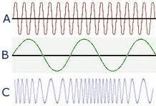

**3.3.1.3 Modulación de fase**

Tipo de modulación que se caracteriza porque la fase de la onda portadora varía directamente de acuerdo con la señal modulante, resultando una señal de modulación en fase.

Se obtiene variando la fase de una señal portadora de amplitud constante, en forma directamente proporcional a la amplitud de la señal modulante. La modulación de fase no suele ser muy utilizada porque se requieren equipos de recepción más complejos que los de frecuencia modulada.

* + 1. **Modulación digital**

**3.3.2.1 Modulación ASK**

La amplitud de la onda es alterada de acuerdo con la variación de la señal de información. Exige un medio en que la respuesta de amplitud sea estable, ya que este tipo de modulación sea bastante sensible a ruidos y distorsiones.

**3.3.2.2 Modulación FSK**

Consiste en un procedimiento de 2 osciladores con Frecuencias Diferentes para dígitos 0 y 1. Normalmente es usada para transmisión de datos en bajas velocidades y puede ser:

Coherente: Donde no ocurre variación de fase de la portadora para dígitos del mismo valor.

No coherente: Donde puede ocurrir variación de fase de la portadora para dígitos del mismo valor

**3.3.2.3 Modulación PSK**

Consiste en un procedimiento de la onda portadora en función de un bit de dato (0, 1). Un bit 0 corresponde a la fase 0; en cuanto al bit 1, corresponde a la fase g.

Por tanto, este ángulo está asociado con un dato al ser transmitido y con una técnica de codificación usada para representar un bit.

**3.3.2.4 Modulación DPSK**

Variación de la modulación PSK , que tiene como característica un procedimiento de la fase de acuerdo con un dígito a ser transmitido.

**3.3.2.5 Modulación QAM**

Es caracterizada por la superposición de 2 portadoras en cuadratura moduladas en amplitud. Con eso al colocar 4 bits dentro de un tronco de señal y operar con tasas de 2400 baudios , se alcanza tasas de 9600 bps.

**Semana 04:** Servicios usando el espectro radioeléctrico; Antenas, Tecnologías de los satélites de comunicación

* 1. **Servicios usando el espectro radioeléctrico:**

Los servicios que se ofrecen utilizando el espectro radioeléctrico son muchos y variados. Algunos de ellos se enumeran a continuación:

* Telefonía móvil
* Hogar y oficina: teléfonos inalámbricos
* Ciudad y carreteras (teléfono celular)
* Resto del mundo (teléfonos vía satélite)
* Datos móviles
* Televisión (decenas de canales)

Analógica VHF y UHF

Digital

* Radio (decenas de emisoras)
* Amplitud modulada (OM,OL,OC)
* Frecuencia modulada (FM)
* Radio Digital (DAB)

Internacionalmente, cada frecuencia tiene asignado un uso específico, cada servicio solo se puede dar en una determinada banda de frecuencias y en todo el mundo, está regulado el uso del espectro, ya que es un bien escaso, para que no haya interferencias. El MTC es el responsable de su gestión, con su organismo regulador OSIPTEL, y el PNAF el plan nacional de atribución de frecuencias, es el documento que marca la pauta a seguir

**4.1.1 La división del espectro radioeléctrico**

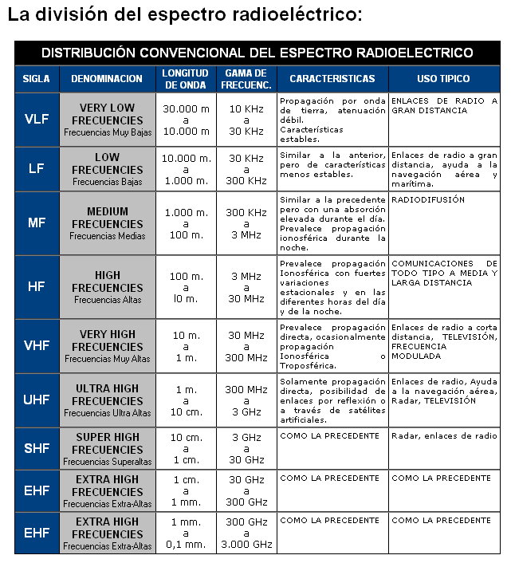

* 1. **Antenas:**

Una antena es un dispositivo (conductor metálico) diseñado con el objetivo de emitir o recibir ondas electromagnéticas hacia el espacio libre. Una antena transmisora transforma voltajes en ondas electromagnéticas, y una receptora realiza la función inversa.

**4.2.1 Características de las antenas:**

Una antena es un dispositivo hecho para transmitir (radiar) y recibir ondas de radio (electromagnéticas). Existen varias características importantes de una antena que deben de ser consideradas al momento de elegir una específica para su aplicación:

* Patrón de radiación
* Ganancia
* Directividad
* Polarización

**4.2.1.1 Patrones de Radiación:**

El patrón de radiación de una antena se puede representar como una gráfica tridimensional de la energía radiada vista desde fuera de esta. Los patrones de radiación usualmente se representan de dos formas, el patrón de elevación y el patrón de azimut. El patrón de elevación es una gráfica de la energía radiada por la antena vista de perfil. El patrón de azimut es una gráfica de la energía radiada vista directamente desde arriba. Al combinar ambas gráficas se tiene una representación tridimensional de cómo es realmente radiada la energía desde la antena.

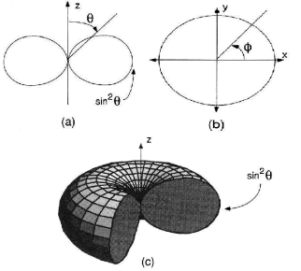

Patrones de radiación

Figura 1. a) Patrón de elevación de un dipolo genérico b) Patrón de azimut de un dipolo genérico c) Patrón de radiación 3D

**4.2.1.2 Ganancia:**

La ganancia de una antena es la relación entre la potencia que entra en una antena y la potencia que sale de esta. Esta ganancia es comúnmente referida en dB’s, y se refiere a la comparación de cuanta energía sale de la antena en cuestión, comparada con la que saldría de una antena isotrópica. Una antena isotrópica es aquella que cuenta con un patrón de radiación esférico perfecto y una ganancia lineal unitaria.

**4.2.1.3 Directividad:**

La directividad de la antena es una medida de la concentración de la potencia radiada en una dirección particular. Se puede entender también como la habilidad de la antena para direccionar la energía radiada en una dirección especifica. Es usualmente una relación de intensidad de radiación en una dirección particular en comparación a la intensidad promedio isotrópica.

**4.2.1.4 Polarización:**

Es la orientación de las ondas electromagnéticas al salir de la antena. Hay dos tipos básicos de polarización que aplican a las antenas, como son: Lineal (incluye vertical, horizontal y oblicua) y circular (que incluye circular derecha, circular izquierda, elíptica derecha, y elíptica izquierda). No olvide que tomar en cuenta la polaridad de la antena es muy importante si se quiere obtener el máximo rendimiento de esta. La antena transmisora debe de tener la misma polaridad de la antena receptora para máximo rendimiento.

**4.2.2 Tipos de antenas**

Hay varios tipos de antenas. Los más relevantes para aplicaciones en bandas libres son:

* Antenas Dipolo
* Antenas Dipolo multi-elemento
* Antenas Yagi
* Antenas Panel Plano (Flat Panel)
* Antenas parabólicas (plato parabólico)

**4.2.2.1 Antenas Dipolo:**

Todas las antenas de dipolo tienen un patrón de radiación generalizado. Primero el patrón de elevación muestra que una antena de dipolo es mejor utilizada para transmitir y recibir desde el lado amplio de la antena. Es sensible a cualquier movimiento fuera de la posición perfectamente vertical. Se puede mover alrededor de 45 grados de la verticalidad antes que el desempeño de la antena se degrade más de la mitad. Otras antenas de dipolo pueden tener diferentes cantidades de variación vertical antes que sea notable la degradación.

Un ejemplo de patrón de elevación puede verse en la figura 1ª. A partir del patrón de azimut se ve que las antenas operan igualmente bien en 360 grados alrededor de la antena. Físicamente las antenas dipolo son cilíndricas por naturaleza, y pueden ser ahusadas o con formas especificas en el exterior para cumplir con especificaciones de medidas. Estas antenas son usualmente alimentadas a través de una entrada en la parte inferior, pero también pueden tener el conector en el centro de la misma.

**4.2.2.2 Antenas Dipolo Multi-Elemento:**

Las antenas multi-elemento tipo dipolo cuentan con algunas de las características generales del dipolo simple. Cuentan con un patrón de elevación y azimut similar al de la antena dipolo simple. La diferencia más clara entre ambas es la direccionalidad de la antena en el plano de elevación, y el incremento en ganancia debido a la utilización de múltiples elementos. Con el uso de múltiples elementos en la construcción de la antena, esta puede ser configurada para diferentes ganancias, lo cual permite diseños con características físicas similares. Tal como se puede ver en el patrón de elevación de la fig. 2, múltiples antenas de dipolo son muy direccionales en el plano vertical. Debido a que la antena de dipolo radia igualmente bien en todas las direcciones del plano horizontal, es capaz de operar igualmente bien en configuración horizontal.

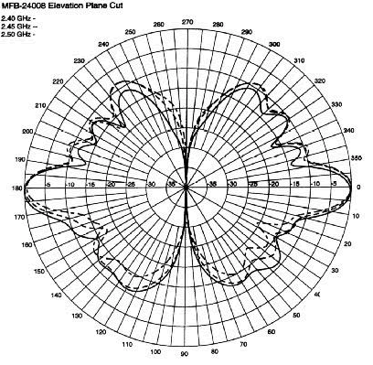

Patrón de Elevación multi-dipolo

Figura 2. Patrón de Elevación de una antena multi-dipolo

**4.2.2.3 Antenas Yagi:**

Estas se componen de un arreglo de elementos independientes de antena, donde solo uno de ellos transmite las ondas de radio. El número de elementos (específicamente, el número de elementos directores) determina la ganancia y directividad. Las antenas Yagi no son tan direccionales como las antenas parabólicas, pero son más directivas que las antenas panel.

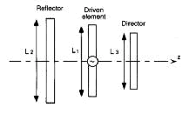

Antena Yagi

Figura 3. Construcción de una antena Yagi

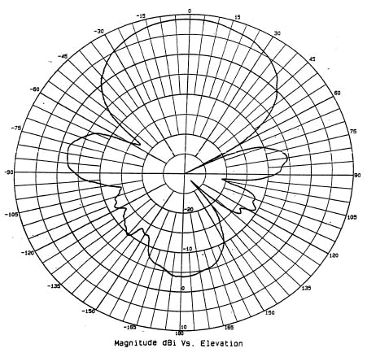

Patrón de Elevación Yagi

Figura 4. Patrón de Radiación en Elevación Yagi

**4.2.2.4 Antenas Panel Plano (Flat Panel):**

Las antenas de panel plano como su nombre lo dice son un panel con forma cuadrada o rectangular. y están configuradas en un formato tipo patch. Las antenas tipo Flat Panel son muy direccionales ya que la mayoría de su potencia radiada es una sola dirección ya sea en el plano horizontal o vertical. En el patrón de elevación (Fig. 4) y en el patrón de azimut (Fig. 5) se puede ver la directividad de la antena Flat Panel. Las antenas Flat Panel pueden ser fabricadas en diferentes valores de ganancia de acuerdo a su construcción. Esto puede proveer excelente directividad y considerable ganancia.

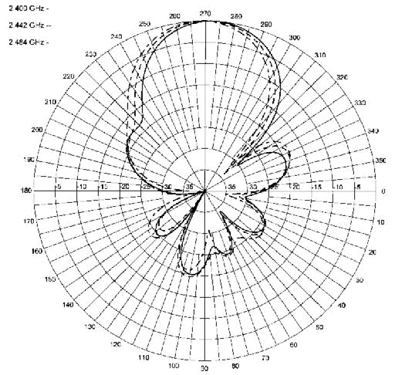

Patrón de Elevación Flat Panel  
Figura 5. Patrón de Elevación Flat Panel de Alta Ganancia

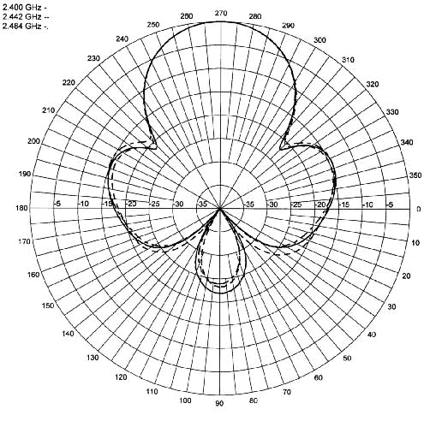

Patrón de Azimut Flat Panel  
Figura 6. Patrón de Azimut Flat Panel de Alta Ganancia

**4.2.2.5 Antenas Parabólicas:**

Las antenas parabólicas usan características físicas así como antenas de elementos múltiples para alcanzar muy alta ganancia y direccionalidad. Estas antenas usan un plato reflector con la forma de una parábola para enfocar las ondas de radio recibidas por la antena a un punto focal. La parábola también funciona para capturar la energía radiada por la antena y enfocarla en un haz estrecho al transmitir. Como puede verse en la Figura 5, la antena parabólica es muy direccional. Al concentrar toda la potencia que llega a la antena y enfocarla en una sola dirección, este tipo de antena es capaz de proveer muy alta ganancia.

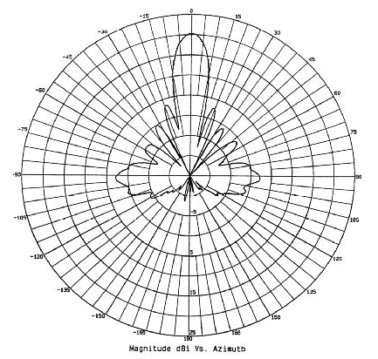

Patrón de Elevación Parabólica  
Figura 7, Patrón de Elevación de Plato Parabólico

**4.2.2.6 Antena de Ranura:**

Las antenas de ranura cuentan con características de radiación muy similares a las de los dipolos, tales como los patrones de elevación y azimut, pero su construcción consiste solo de una ranura estrecha en un plano. Así como las antenas microstrip mencionadas abajo, las antenas de ranura proveen poca ganancia, y no cuentan con alta direccionalidad, como evidencian su patrones de radiación y su similiridad al de los dipolos. Su más atractiva característica es la facilidad de construcción e integración en diseños existentes, así como su bajo costo. Estos factores compensan por su desempeño poco eficiente.

**4.2.2.7 Antenas Microstrip:**

Estas antenas pueden ser hechas para emular cualquiera de los diferentes tipos de antenas antes mencionados. Las antenas microstrip ofrecen varios detalles que deben de ser considerados. Debido a que son manufacturadas con pistas en circuito impreso, pueden ser muy pequeñas y livianas. Esto tiene como costo no poder manejar mucha potencia como es el caso de otras antenas, además están hechas para rangos de frecuencia muy específicos. En muchos casos, esta limitación de frecuencia de operación puede ser benéfica para el desempeño del radio. Debido a sus características las antenas microstrip no son muy adecuadas para equipos de comunicación de banda amplia.

|  |  |  |  |  |
| --- | --- | --- | --- | --- |
|  | **Patrón de Radiación** | **Ganancia** | **Directividad** | **Polarización** |
| Dipolo | Amplio | Baja | Baja | Lineal |
| Dipolo Multi-Elemento | Amplio | Baja/Media | Baja | Lineal |
| Panel Plano (Flat Panel) | Amplio | Media | Media/Alta | Lineal/Circular |
| Plato Parabólico | Amplio | Alta | Alta | Lineal/Circular |
| Yagi | Endfire | Media/Alta | Media/Alta | Lineal |
| Ranura | Amplio | Baja/Media | Baja/Media | Lineal |
| MicroStrip | Enfire | Media | Media | Lineal |

* 1. **Tecnologías de los satélites de comunicación**

**4.3.1 Tipos de satélites de comunicaciones**

[](http://commons.wikimedia.org/wiki/File:ACRIMSat_Animation.gif)

El [ACRIMSAT](http://es.wikipedia.org/wiki/ACRIMSAT)

Un satélite actúa básicamente como un repetidor situado en el espacio: recibe las señales enviadas desde la estación terrestre y las reemite a otro satélite o de vuelta a los receptores terrestres. En realidad hay dos tipos de satélites de comunicaciones:

* Satélites pasivos. Se limitan a reflejar la señal recibida sin llevar a cabo ninguna otra tarea.
* Satélites activos. Amplifican las señales que reciben antes de reemitirlas hacia la Tierra. Son los más habituales.

**4.3.2 Satélites y sus órbitas**

Los satélites son puestos en órbita mediante cohetes espaciales que los sitúan circundando la Tierra a distancias relativamente cercanas fuera de la [atmósfera](http://es.wikipedia.org/wiki/Atm%C3%B3sfera). Los tipos de satélites según sus órbitas son:

* Satélites LEO (*Low Earth Orbit*, que significa órbitas bajas). Orbitan la Tierra a una distancia de 160-2000 [km](http://es.wikipedia.org/wiki/Km) y su velocidad les permite dar una vuelta al mundo en 90 minutos. Se usan para proporcionar datos geológicos sobre movimiento de placas terrestres y para la industria de la [telefonía por satélite](http://es.wikipedia.org/wiki/Tel%C3%A9fono_satelital).
* Satélites MEO (*Medium Earth Orbit*, órbitas medias). Son satélites con órbitas medianamente cercanas, de unos 10.000 km. Su uso se destina a comunicaciones de telefonía y [televisión](http://es.wikipedia.org/wiki/Televisi%C3%B3n), y a las mediciones de experimentos espaciales.
* Satélites HEO (*Highly Elliptical Orbit*, órbitas muy elípticas). Estos satélites no siguen una órbita circular, sino que su órbita es [elíptica](http://es.wikipedia.org/wiki/Elipse). Esto supone que alcanzan distancias mucho mayores en el punto más alejado de su órbita. A menudo se utilizan para [cartografiar](http://es.wikipedia.org/wiki/Cartograf%C3%ADa) la superficie de la Tierra, ya que pueden detectar un gran ángulo de superficie terrestre.
* Satélites GEO. Tienen una velocidad de traslación igual a la velocidad de rotación de la Tierra, lo que supone que se encuentren suspendidos sobre un mismo punto del globo terrestre. Por eso se llaman satélites [geoestacionarios](http://es.wikipedia.org/wiki/%C3%93rbita_geoestacionaria). Para que la Tierra y el satélite igualen sus velocidades es necesario que este último se encuentre a una distancia fija de 35.800 km sobre el ecuador. Se destinan a emisiones de televisión y de telefonía, a la transmisión de datos a larga distancia, y a la detección y difusión de datos meteorológicos.

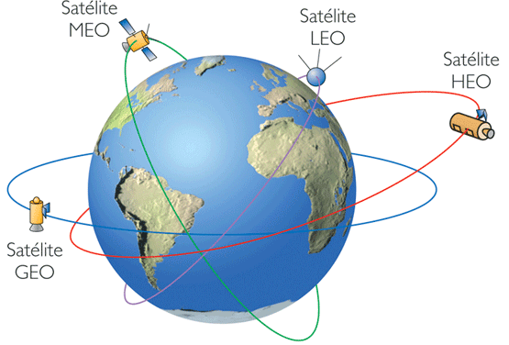

**4.3.3 Antenas parabólicas**

Las antenas utilizadas preferentemente en las comunicaciones vía satélites son las antenas parabólicas, cada vez más frecuentes en las terrazas y tejados de nuestras ciudades. Tienen forma de [parábola](http://es.wikipedia.org/wiki/Par%C3%A1bola_%28matem%C3%A1tica%29) y la particularidad de que las señales que inciden sobre su superficie se reflejan e inciden sobre el foco de la parábola, donde se encuentra el elemento receptor.

Son antenas parabólicas de foco primario. Es importante que la antena esté correctamente orientada hacia el satélite, de forma que las señales lleguen paralelas al eje de la antena. Son muy utilizadas como antenas de instalaciones colectivas.

Una variante de este tipo de antena parabólica es la antena *offset*; este tipo de antena tiene un tamaño más reducido, y obtiene muy buen rendimiento. La forma parabólica de la superficie reflectante hace que las señales, al reflejarse, se concentren en un punto situado por debajo del foco de parábola. Por sus reducidas dimensiones se suelen utilizar en instalaciones individuales de recepción de señales de TV y datos vía satélite.

Otro tipo particular es la antena Cassegrain, que aumenta la eficacia y el rendimiento respecto a las anteriores al disponer de dos reflectores: el primario o parábola más grande, donde inciden los haces de señales es un primer contacto, y un reflector secundario (subreflector).

El acceso a Internet a través de satélite se consigue con las tarjetas de recepción de datos vía satélite. El sistema de conexión que generalmente se emplea es un híbrido de satélite y teléfono. Hay que tener instalada una antena parabólica digital, un acceso telefónico a Internet (utilizando un módem RTC, RDSI, ADSL o por cable), una tarjeta receptora para PC, un software específico y una suscripción a un proveedor de satélite.

Utilización de la línea telefónica estándar es necesaria para la emisión de peticiones a Internet ya que el usuario (salvo en instalaciones especiales) no puede hacerlas directamente al satélite.

**4.3.4 Internet por satélite**

Con el canal ascendente se realizarán las peticiones (páginas web, envío de e-mails, etc.) a través de un módem de RTC, RDSI, ADSL o por cable, dependiendo de tipo de conexión del que se disponga. Estas peticiones llegan al proveedor de Internet que los transmite al centro de operaciones de red y que a su vez dependerá del proveedor del acceso vía satélite. Los datos se envían al satélite que los transmitirá por el canal descendiente directamente al usuario a unas tasas de transferencia de hasta 400 Kbyte/s.

Local Multipoint Distribution System (LMDS) es un sistema de comunicación inalámbrica de punto a multipunto, que utiliza ondas radioeléctricas a altas frecuencias, en torno a 28 y 40 GHz. Con estas frecuencias y al amplio margen de operación, es posible conseguir un gran ancho de banda de comunicaciones, con velocidades de acceso que pueden alcanzar los 8 Mbps.

Este sistema de conexión da soporte a una gran variedad de servicios simultáneos: televisión multicanal, telefonía, datos, servicios interactivos multimedia.

La arquitectura de red LMDS consiste principalmente de cuatro partes: centro de operaciones de la red (NOC), infraestructura de fibra óptica, estación base y equipo del cliente (CPE).

El Centro de Operaciones de la Red (Network Operation Center – NOC) contiene el equipo del Sistema de Administración de la Red (Network Management System – NMS) que está encargado de administrar amplias regiones de la red del consumidor.

La infraestructura basada en fibra óptica, típicamente consiste de Redes Opticas Síncronas (SONET), señales ópticas OC-12, OC-3 y enlaces DS-3, equipos de oficina central (CO), sistemas de conmutación ATM e IP, y conexiones con la Internet y la Red Telefónica Pública (PSTNs).

En la estación base es donde se realiza la conversión de la infraestructura de fibra a la infraestructura inalámbrica.

El sistema opera así, en el espacio local mediante las estaciones base y las antenas receptoras usuarias, de forma bidireccional. Se necesita que haya visibilidad directa desde la estación base hasta el abonado, por lo cual pueden utilizarse repetidores si el usuario está ubicado en zonas sin señal. Los costes de reparación y mantenimiento de este tipo de conexión son bajos, ya que al ser la comunicación por el aire, la red física como tal no existe. Por tanto, este sistema se presenta como un serio competidor para los sistemas de banda ancha.

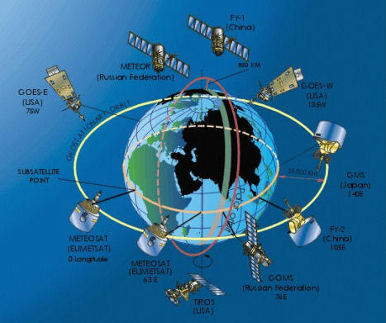

**Semana 05:** Redes de telecomunicaciones: red LAN, WAN, Canales, Nodos.

* 1. **Redes de telecomunicaciones: red LAN**

Un sistema de telecomunicaciones consiste en una infraestructura física a través de la cual se transporta la información desde la fuente hasta el destino, y con base en esa infraestructura se ofrecen a los usuarios los diversos servicios de telecomunicaciones (figura1). En lo sucesivo se denominará “red de telecomunicaciones” a la infraestructura encargada del transporte de la información. Para recibir un servicio de telecomunicaciones, un usuario utiliza un equipo terminal a través del cual obtiene entrada a la red por medio de un canal de acceso. Cada servicio de telecomunicaciones tiene distintas características, puede utilizar diferentes redes de transporte, y, por tanto, el usuario requiere de distintos equipos terminales. Por ejemplo, para tener acceso a la red telefónica, el equipo terminal requerido consiste en un aparato telefónico; para recibir el servicio de telefonía celular, el equipo terminal consiste en teléfonos portátiles con receptor y transmisor de radio, etc.

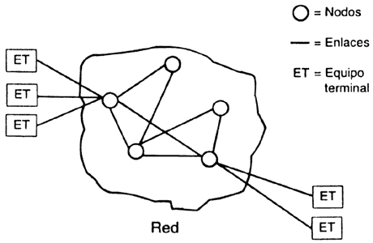

Figura 1. Red y equipo terminal.

Para fines ilustrativos, se puede establecer una analogía entre las telecomunicaciones y los transportes. En los transportes, la red está constituida por el conjunto de carreteras de un país y lo que en ellas circulan son vehículos, que a su vez dan servicio de transporte a personas o mercancías. En las telecomunicaciones se transporta información a través de redes de transporte de información.

En este capítulo se describen las redes con que se cuenta en la actualidad para ofrecer distintos servicios de telecomunicaciones, se presentarán los equipos terminales, y se explicará el funcionamiento de algunos de los servicios que se ofrecen al público en general.

La principal razón por la cual se han desarrollado las redes de telecomunicaciones es que el costo de establecer un enlace dedicado entre cualesquiera dos usuarios de una red sería elevadísimo, sobre todo considerando que no todo el tiempo todos los usuarios se comunican entre sí. Es mucho mejor contar con una conexión dedicada para que cada usuario tenga acceso a la red a través de su equipo terminal, pero una vez dentro de la red los mensajes utilizan enlaces que son compartidos con otras comunicaciones de otros usuarios. Comparando nuevamente con los transportes, a todas las casas llega una calle en la que puede circular un automóvil y a su vez conducirlo a una carretera, pero no todas las casas están ubicadas en una carretera dedicada a darle servicio exclusivamente a un solo vehículo. Las calles desempeñan el papel de los canales de acceso y las carreteras el de los canales compartidos.

En general se puede afirmar que una red de telecomunicaciones consiste en las siguientes componentes: *a)*un conjunto de nodos en los cuales se procesa la información, y *b)* un conjunto de enlaces o canales que conectan los nodos entre sí y a través de los cuales se envía la información desde y hacia los nodos.

Desde el punto de vista de su arquitectura y de la manera en que transportan la información, las redes de telecomunicaciones pueden ser clasificadas en:

* + 1. **Redes conmutadas***.*

La red consiste en una sucesión alternante de nodos y canales de comunicación, es decir, después de ser transmitida la información a través de un canal, llega a un nodo, éste a su vez, la procesa lo necesario para poder transmitirla por el siguiente canal para llegar al siguiente nodo, y así sucesivamente.

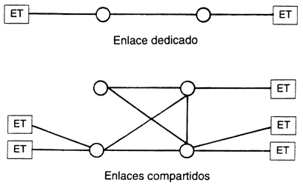

Existen dos tipos de conmutación en este tipo de redes: conmutación de paquetes y conmutación de circuitos. En la conmutación de paquetes, el mensaje se divide en pequeños paquetes independientes, a cada uno se le agrega información de control (por ejemplo, las direcciones del origen y del destino), y los paquetes circulan de nodo en nodo, posiblemente siguiendo diferentes rutas. Al llegar al nodo al que está conectado el usuario destino, se reensambla el mensaje y se le entrega (figura 3). Esta técnica se puede explicar por medio de una analogía con el servicio postal. Supongamos que se desea enviar todo un libro de un punto a otro geográficamente separado. La conmutación de paquetes equivale a separar el libro en sus hojas, poner cada una de ellas en un sobre, poner a cada sobre la dirección del destino y depositar todos los sobres en un buzón postal. Cada sobre recibe un tratamiento independiente, siguiendo posiblemente rutas diferentes para llegar a su destino, pero una vez que han llegado todos a su destino, se puede reensamblar el libro.

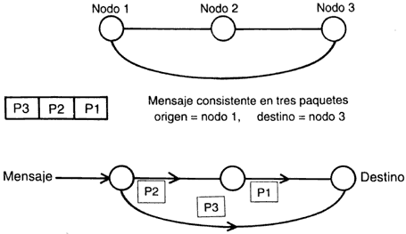

**Figura 3. Conmutación de paquetes.**

Por otra parte, en la conmutación de circuitos se busca y reserva una trayectoria entre los usuarios, se establece la comunicación y se mantiene esta trayectoria durante todo el tiempo que se esté transmitiendo información (figura 4).

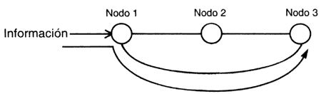

**Figura 4. Conmutación de circuitos.**

Para establecer una comunicación con esta técnica se requiere de una señal que reserve los diferentes segmentos de la ruta entre ambos usuarios, y durante la comunicación el canal quedará reservado precisamente para esta pareja de usuarios.

**5.1.2 Redes de difusión***.*

En este tipo de redes se tiene un canal al cual están conectados todos los usuarios, y todos ellos pueden recibir todos los mensajes, pero solamente extraen del canal los mensajes en los que identifican su dirección como destinatarios. Aunque el ejemplo típico lo constituyen los sistemas que usan canales de radio, no necesariamente tienen que ser las transmisiones vía radio, ya que la difusión puede realizarse por medio de canales metálicos, tales como cables coaxiales. En la fig.5 se presentan ejemplos de redes de difusión con diferentes formas y arreglos de interconexión (topologías), aplicables a redes basadas en radio o en cables. Lo que sí puede afirmarse es que típicamente las redes de difusión tienen sólo un nodo (el transmisor) que inyecta la información en un canal al cual están conectados los usuarios.

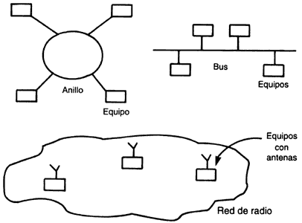

Figura 5. Anillo, bus, red con radio.

Para todas las redes cada usuario requiere de un equipo terminal, por medio del cual tendrá acceso a la red, pero que no forma parte de la misma. De esta forma, un usuario que desee comunicarse con otro utiliza su equipo terminal para enviar su información hacia la red, ésta transporta la información hasta el punto de conexión del usuario destino con la red y la entrega al mismo a través de su propio equipo terminal

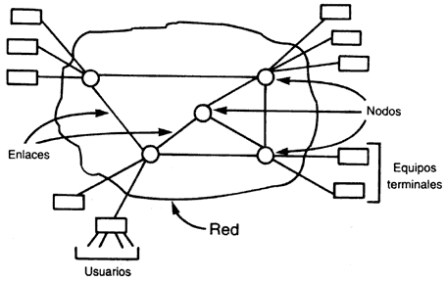

Operación de una red.

Los usuarios no pueden transmitir información en todas las redes. Por ejemplo, en televisión o radiodifusión, los usuarios son pasivos, es decir, únicamente reciben la información que transmiten las estaciones transmisoras, mientras que, en telefonía, todos los usuarios pueden recibir y transmitir información.

La función de una red de telecomunicaciones consiste en ofrecer servicios a sus usuarios, y cuando ésta es utilizada para que sobre ella se ofrezcan servicios de telecomunicaciones al público en general (por ejemplo, la red telefónica) se le denomina una red pública de telecomunicaciones. Cuando alguien instala y opera una red para su uso personal, sin dar acceso a terceros, entonces se trata de una red privada de telecomunicaciones: una red de telecomunicaciones utilizada para comunicar a los empleados y las computadoras o equipos en general, de una institución financiera, es una red privada.

Una característica importante de una red es su cobertura geográfica, ya que ésta limita el área en que un usuario puede conectarse y tener acceso a la red para utilizar los servicios que ofrece. Por ejemplo, existen redes locales que enlazan computadoras instaladas en un mismo edificio o una sola oficina (conocidas como LAN por su nombre en inglés: *local área network)*, pero también existen redes de cobertura más amplia (conocidas como WAN por su nombre en inglés: *wide area network)*, redes de cobertura urbana que distribuyen señales de televisión por cable en una ciudad, redes metropolitanas que cubren a toda la población de una ciudad, redes que enlazan redes metropolitanas o redes urbanas formando redes nacionales, y redes que enlazan las redes nacionales, las cuales constituyen una red global de telecomunicaciones (ver figuras 7 y 8).

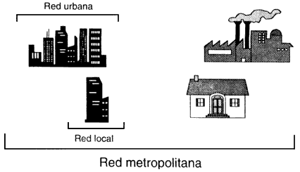

Figura 7. Red local, red urbana, red metropolitana***.***

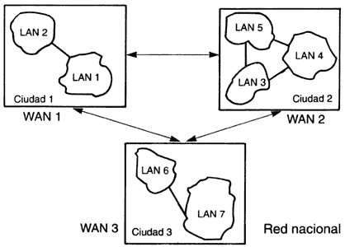

Figura 8. Una red nacional.

Uno de los desarrollos más sorprendentes de los últimos años es indudablemente la posibilidad de conectar todas las redes de cobertura limitada en una red global que, al menos en teoría, permite enlazar y comunicar usuarios ubicados en cualquier parte del mundo. Esto es lo que ha dado origen a términos como globalización de la información.

Actualmente existen redes de telecomunicaciones que permiten comunicación telefónica instantánea entre dos usuarios de dos países del planeta, que envían información financiera entre instituciones de dos países cualesquiera, que envían señales de televisión de un país a otro, o que permiten localizar personas por medio de receptores de radio en muchos países del mundo.

Como ya ha sido mencionado, las componentes de una red son un conjunto de nodos y otro de canales que permiten que los primeros se comuniquen. A continuación se proporcionarán detalles acerca de estas componentes.

**5.1.3 CANALES**

El canal es el medio físico a través del cual viaja la información de un punto a otro. Las características de un canal son de fundamental importancia para una comunicación efectiva, ya que de ellas depende en gran medida la calidad de las señales recibidas en el destino o en los nodos intermedios en una ruta. Los canales pueden pertenecer a una de dos clases:

* Canales que guían las señales que contienen información desde la fuente hasta el destino, por ejemplo: cables de cobre, cables coaxiales y fibras ópticas. Por estos tipos de canales pueden ser transmitidas las siguientes tasas:

|  |  |
| --- | --- |
| cable de cobre  (par trenzado) | hasta 4 Mbps (4 millones de bits por segundo) |
| cable coaxial | hasta 500 Mbps (500 millones de bits por segundo) |
| fibra óptica | hasta 2000 Mbps (2 000 millones de bits por segundo; o bien 2 “giga” bps: 2 Gbps) |

Los cables de cobre son, sin lugar a duda, el medio más utilizado en transmisiones tanto analógicas como digitales; siguen siendo la base de las redes telefónicas urbanas. El material del que están formados produce atenuación en las señales, de manera tal que a distancias de entre 2 y 6 km, dependiendo de la aplicación, deben ser colocadas repetidoras. Los cables coaxiales tienen un blindaje que aísla al conductor central del ruido en la transmisión; han sido muy utilizados en comunicaciones de larga distancia y en distribución de señales de televisión. Recientemente se han utilizado también en redes de transmisión de datos. La distancia entre repetidoras es similar a la de los cables de cobre, debido a que se utiliza una mayor banda para la transmisión, permitiendo mayores tasas en las comunicaciones digitales (figura 9). Finalmente, las fibras ópticas transmiten señales ópticas en lugar de las eléctricas de los dos casos anteriores. Son mucho más ligeras que los cables metálicos y permiten transmitir tasas muchísimo más altas que los primeros. Además, aunque las señales se ven afectadas por ruido, no se alteran por ruido de tipo eléctrico y pueden soportar distancias mayores entre repetidoras (del orden de 100 km). Sus aplicaciones principales son enlaces de larga distancia, enlaces metropolitanos y redes locales.

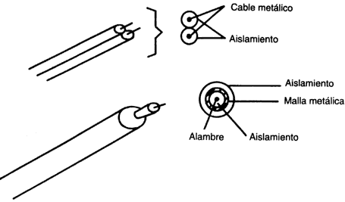

Figura 9. Tipos de cables metálicos***.***

La diferencia fundamental entre las transmisiones que utilizan fibras ópticas y las de naturaleza puramente eléctrica está en el hecho de que en las primeras la información se sobrepone a señales ópticas, es decir, la información modula alguna característica de una señal óptica. Las ventajas de este tipo de transmisiones son múltiples: son mucho menos sensibles a ruido de tipo eléctrico, y, por el espacio que ocupan en el espectro las señales ópticas, la capacidad de estas transmisiones es mucho mayor que las de los sistemas basados en cables metálicos. Un area en la cual las fibras ópticas han sido de extraordinaria importancia es la de transmisiones transoceánicas; la demanda de este tipo de transmisiones ha crecido a tasas del orden de 24% al año en el Atlántico, penetrando asimismo el Pacífico, el Caribe y el Mediterráneo. La clave para este tipo de aplicaciones está en disponer de dispositivos de alta confiabilidad, grandes anchos de banda y pocas pérdidas; esto originó que, alrededor de 1980, surgiera la primera propuesta de un sistema transoceánico basado en fibras ópticas, lo cual, a su vez, permitió instalar en 1988 el primer sistema de este tipo.

* Canales que difunden la señal sin una guía, a los cuales pertenecen los canales de radio, que incluyen también microondas y enlaces satelitales. Las microondas utilizan antenas de transmisión y recepción de tipo parabólico para transmitir con haces estrechos y tener mayor concentración de energía radiada. Principalmente se utilizan en enlaces de larga distancia, desde luego con repetidoras, pero a últimas fechas se han utilizado también para enlaces cortos punto a punto.

Los enlaces satelitales funcionan de una manera muy parecida a las microondas. Un satélite recibe en una banda señales de una estación terrena, las amplifica y las transmite en otra banda de frecuencias. El principio de operación de los satélites es sencillo, aunque al transcurrir los años se ha ido haciendo más complejo: se envían señales de radio desde una antena hacía un satélite estacionado en un punto fijo alrededor de la Tierra (llamado “geoestacionario” por ello). Los satélites tienen un reflector orientado hacia los sitios donde se quiere hacer llegar la señal reflejada. Y en esos puntos también se tienen antenas cuya función es precisamente captar la señal reflejada por el satélite. De ese punto en adelante, la señal puede ser procesada para que por último sea entregada a su destino.

Las ventajas de las comunicaciones vía satélite son evidentes: se pueden salvar grandes distancias sin importar la topografía o la orografía del terreno, y se pueden usar antenas que tengan coberturas geográficas amplias, de manera tal que muchas estaciones receptoras terrenas puedan recibir y distribuir simultáneamente la misma señal que fue transmitida una sola vez. Y por lo mismo, las comunicaciones vía satélite han servido para una gran variedad de aplicaciones que van desde la transmisión de conversaciones telefónicas, la transmisión de televisión, las teleconferencias, hasta la transmisión de datos. Las tasas de transmisión pueden ser desde muy pequeñas (32 kbps) hasta del orden de los Mbps. Los requerimientos en cuanto a acceso múltiple, manejo de diversos tipos de tráfico, establecimiento de redes, integridad de los datos, así como seguridad, se satisfacen con las posibilidades ofrecidas por la tecnología VSAT (terminales de apertura muy pequeña o *very small aperture terminals).*Entre los servicios que pueden ser ofrecidos por medio de la tecnología VSAT se encuentran: radiodifusión y servicios de distribución, bases de datos, información meteorológica y bursátil, inventarios, facsímiles, noticias, música programada, anuncios, control de tráfico aéreo, televisión de entretenimiento, educación, colección de datos y monitoreo, climatología, mapas e imágenes, telemetría, servicios interactivos bidireccionales, autorizaciones de tarjetas de crédito, transacciones financieras, servicios de bases de datos, servicios de reservaciones, servicio a bibliotecas, interconexión de redes locales, correo electrónico, mensajes de emergencia, videoconferencias comprimidas, etcétera.

Para entender mejor la operación de los sistemas basados en transmisiones vía satélite (y su asociación con “antenas parabólicas”), a continuación se presenta el principio en que se basan este tipo de antenas. La geometría de una parábola es tal, que una emisión que llega a la parábola paralela a su eje es reflejada pasando por su foco, y una emisión que sale de su foco, al incidir sobre la superficie parabólica, es reflejada paralela a su eje (figura 10).

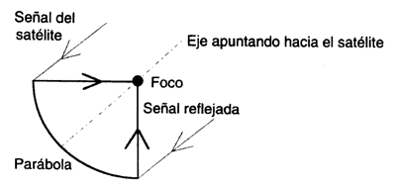

Figura 10. Operación de una antena parabólica.

Aplicando estas ideas a las telecomunicaciones se puede ver que si se orienta el eje de la antena parabólica hacia el satélite, las emisiones provenientes del mismo llegarán a la antena paralela a su eje, y aquellas emisiones provenientes del foco de la parábola seguirán una trayectoria paralela al eje de la parábola hasta llegar al satélite. Como consecuencia, en el foco de la parábola debe ser colocado un “colector” de energía que capte todo lo que proviene del satélite (que fue reflejado por la parábola) y lo envíe a los circuitos de procesamiento. En ese mismo punto debe ser ubicado el transmisor, cuya función consiste en hacer llegar la información hacia el satélite para que éste, a su vez, la retransmita hasta su destino final.

Algunos lectores habrán observado que en muchos puntos de una ciudad existen antenas de tipo parabólico cuyas orientaciones son más horizontales que apuntando hacia un satélite. Éstas son antenas de microondas, en las cuales se utiliza el mismo principio de “direccionalidad” descrito antes. Cabe destacar finalmente, que la diferencia principal entre emisiones de radio y de microondas está en que las primeras son omnidireccionales (en todas las direcciones), mientras que las segundas son unidireccionales: por lo tanto, la radio no requiere antenas de tipo parabólico. Aunque, estrictamente hablando, el término radio incluye todas las transmisiones electromagnéticas, las aplicaciones de la radio se asignan de acuerdo con las bandas del espectro en que se realizan las transmisiones. Como la longitud de onda de una señal depende de su frecuencia, hablar de un segmento espectral en específico es equivalente a hablar del rango en que se encuentra la longitud de las ondas en ese segmento. Por ejemplo, a las frecuencias entre 300 MHz y 300 GHz (1 GHz = 1000 MHz) se les llama microondas: las longitudes de onda están contenidas en un rango de 100 cm y 1 mm, aunque al rango entre 30 GHz y 300 GHz (correspondiente a longitudes de onda entre 10 mm y 1mm) también se lo conoce como ondas milimétricas. En el siguiente cuadro se presentan las aplicaciones de los distintos rangos del espectro.

Esta clasificación es muy burda, ya que dentro de cada uno de los rangos anteriores existen muchísimas más aplicaciones que no han sido mencionadas aquí.

Finalmente, cabe hacer hincapié en que una red moderna de telecomunicaciones normalmente utiliza canales de distintos tipos para lograr la mejor solución a los problemas de telecomunicaciones de los usuarios; es decir, con frecuencia existen redes que emplean canales de radio en algunos segmentos, canales vía satélite en otros, microondas en algunas rutas, radio en otras y, desde luego, en muchos de sus enlaces, la red pública telefónica.

|  |  |  |
| --- | --- | --- |
| **Banda** | **Nombre** | **Aplicaciones** |
| 30-300 KHz | LF (low frecuency) –  baja frecuencia | navegación aérea y marítima |
| 300-3000 KHz | MF (medium frecuency) - frecuencia media | navegación, radio, comercial AM, enlaces privados fijos y móviles |
| 3-30 MHz | HF (high frecuency) –  alta frecuencia | radiodifusión onda corta, enlaces fijos y móviles |
| 30-300 MHz | VHF (very high frecuency) - muy alta frecuencia | televisión, radio FM, enlaces fijos y móviles |
| 300-3000 KHz | MF (medium frecuency) - frecuencia media | navegación, radio, comercial AM, enlaces privados fijos y móviles |
| 3-30 MHz | HF (high frecuency) - alta frecuencia | radiodifusión onda corta, enlaces fijos y móviles |
| 30-300 MHz | VHF (very high frecuency) - muy alta frecuencia | televisión, radio FM, enlaces fijos y móviles |
| 300-3000 MHz | UHF (ultra high frecuency) Ultra alta frecuencia | televisión y microondas, navegación meteorología |
| 3-30 GHz | SHF (super high frecuency) Super alta frecuencia | microondas y satélite, radionavegación |
| 30-300 GHz | EHF (extra high frecuency) Extra alta frecuencia | experimental |

5.1.4 NODOS

Los nodos, parte fundamental en cualquier red de telecomunicaciones, son los equipos encargados de realizar las diversas funciones de procesamiento que requieren cada una de las señales o mensajes que circulan o transitan a través de los enlaces de la red. Desde un punto de vista topológico, los nodos proveen los enlaces físicos entre los diversos canales que conforman la red. Los nodos de una red de telecomunicaciones son equipos (en su mayor parte digitales, aunque pueden tener alguna etapa de procesamiento analógico, como un modulador) que realizan las siguientes funciones:

*a) Establecimiento y verificación de un protocolo.* Los nodos de la red de telecomunicaciones realizan los diferentes procesos de comunicación de acuerdo con un conjunto de reglas que les permiten comunicarse entre sí. Este conjunto de reglas se conoce con el nombre de protocolos de comunicaciones, y se ejecutan en los nodos para garantizar transmisiones exitosas entre sí, utilizando para ello los canales que los enlazan.

*b) Transmisión.*Existe la necesidad de hacer un uso eficiente de los canales, por lo cual, en esta función, los nodos de la red adaptan al canal la información o los mensajes en los cuales está contenida, para su transporte eficiente y efectivo a través de la red.

*c) Interface.* En esta función el nodo se encarga de proporcionar al canal las señales que serán transmitidas, de acuerdo con el medio de que está formado el canal. Esto es, si el canal es de radio, las señales deberán ser electromagnéticas a la salida del nodo, independientemente de la forma que hayan tenido a su entrada y también de que el procesamiento en el nodo haya sido por medio de señales eléctricas.

*d) Recuperación.*Cuando durante una transmisión se interrumpe la posibilidad de terminar exitosamente la transferencia de información de un nodo a otro, el sistema, a través de sus nodos, debe ser capaz de recuperarse y reanudar en cuanto sea posible la transmisión de aquellas partes del mensaje que no fueron transmitidas con éxito.

*e) Formateo.* Cuando un mensaje transita a lo largo de una red, pero principalmente cuando existe una interconexión entre redes que manejan distintos protocolos, puede ser necesario que en los nodos se modifique el formato de los mensajes para que todos los nodos de la red (o de la conexión de redes) puedan trabajar exitosamente con dicho mensaje; esto se conoce con el nombre de formateo (o, en su caso, de reformateo) (en la figura V.11 se muestra el formato típico de un paquete).

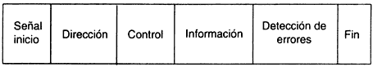

Figura V.11. Formato típico de un paquete**.**

*f) Enrutamiento.*Cuando un mensaje llega a un nodo de la red de telecomunicaciones, forzosamente debe tener información acerca de los usuarios de origen y destino; es decir, sobre el usuario que lo generó y aquel al que está destinado. Sin embargo, cada vez que el mensaje transita por un nodo y considerando que en cada nodo hay varios enlaces conectados por los que, al menos en teoría, el mensaje podría ser enviado a cualquiera de ellos, en cada nodo se debe tomar la decisión de cuál debe ser el siguiente nodo al que debe enviarse el mensaje para garantizar que llegue a su destino rápidamente. Este proceso se denomina enrutamiento a través de la red. La selección de la ruta en cada nodo depende, entre otros factores, de la situación instantánea de congestión de la red, es decir, del número de mensajes que en cada momento están en proceso de ser transmitidos a través de los diferentes enlaces de la red.

*g) Repetición.* Existen protocolos que entre sus reglas tienen una previsión por medio de la cual el nodo receptor detecta si ha habido algún error en la transmisión. Esto permite al nodo destino solicitar al nodo previo que retransmita el mensaje hasta que llegue sin errores y el nodo receptor pueda, a su vez, retransmitirlo al siguiente nodo.

*h) Direccionamiento.*Un nodo requiere la capacidad de identificar direcciones para poder hacer llegar un mensaje a su destino, principalmente cuando el usuario final está conectado a otra red de telecomunicaciones.

*i) Control de flujo.*Todo canal de comunicaciones tiene una cierta capacidad de manejar mensajes, y cuando el canal está saturado ya no se deben enviar más mensajes por medio de ese canal, hasta que los mensajes previamente enviados hayan sido entregados a sus destinos.

Dependiendo de la complejidad de la red, del número de usuarios que tiene conectados y a quienes les proporciona servicio, no es indispensable que todas las redes de telecomunicaciones tengan instrumentadas todas las funciones precedentes en sus nodos. Por ejemplo, si una red consiste solamente en dos nodos a cada uno de los cuales están conectados una variedad de usuarios, es evidente que no se requieren funciones tales como direccionamiento o enrutamiento en los dos nodos que forman la red. Se han descrito aquí, sin embargo, las funciones más importante que deben tener instrumentadas los nodos de una red compleja.

Una vez expuestas las componentes de una red de telecomunicaciones, a través de la cual se transmite información entre los usuarios, cabe mencionar que lo que realmente da valor a las telecomunicaciones es el conjunto de servicios que se ofrecen por medio de las redes y que se ponen a disposición de los usuarios. Es decir, el valor depende del tipo de comunicación que puede establecer un usuario y del tipo de información que puede enviar a través de la red. Por ejemplo, a través de la red telefónica se prestan servicios telefónicos a personas y empresas. Entre estos servicios destinados a la comunicación oral están el servicio telefónico local (tanto residencial como comercial e industrial), el servicio telefónico de larga distancia nacional y el servicio telefónico de larga distancia internacional, aunque en los últimos años se pueden hacer también por esta red transmisiones de fax y de datos.

Por medio de una red de televisión por cable se pueden prestar servicios de distribución de señales de televisión a residencias en general, pero últimamente se han iniciado servicios restringidos a ciertos tipos de usuarios, como son los servicios del tipo “pago por evento”. Es posible que, gracias a los avances tecnológicos en diversos campos, en un futuro no muy lejano estén interconectadas las redes de telefonía con las de televisión por cable, y a través de esta interconexión los usuarios podrán explotar simultáneamente la gran capacidad de las redes de cable para televisión y la gran cobertura y capacidad de procesamiento que tienen las redes telefónicas.

**SEGUNDA UNIDAD**

**Tecnología y Redes de Comunicación**

**Semana 07:** La técnicas de conmutación; evolución de la conmutación de paquetes

* 1. **Las técnicas de conmutación:**
* **Conmutación por circuitos**

Implica la existencia de un camino dedicado entre el transmisor y el receptor de datos

Se establece 3 fases:

* Inicio de la conexión
* Transferencia de datos
* Liberación de la conexión
* **Conmutación por paquetes**
* La información viaja en paquetes
* Cada paquete viaja de manera independiente de otro
* No existe conexión dedicada entre dos puntos de la red
  + 1. **Conmutación de Circuitos:**

En la comunicación de circuitos a cada comunicación se le asigna un camino físico transparente, durante todo el tiempo que dura la comunicación

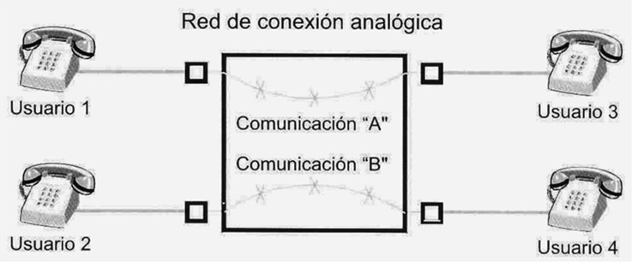

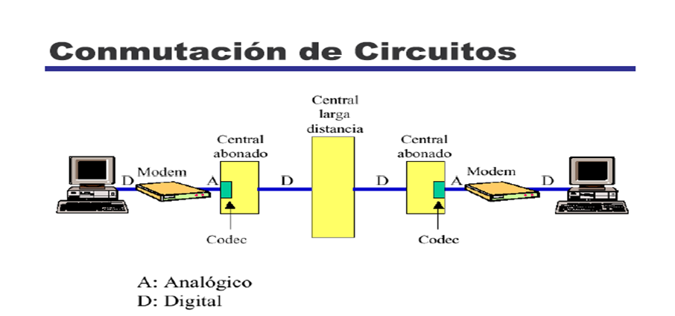

Lo más frecuente en el mundo analógico es emplear la técnica de multiplexación por división de frecuencia FDM. En el mundo digital, no se puede usar esa técnica y se le utiliza una diferente que se llama la multiplexacion por división de tiempo TDM

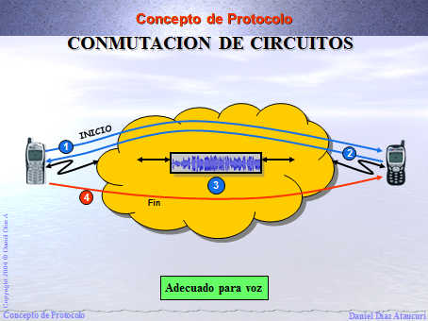

* + 1. **Conmutación de paquetes**

La conmutación de paquetes es un método de envío de datos en una red de computadoras. Un paquete es un grupo de información que consta de dos partes: los datos propiamente dichos y la información de control, que indica la ruta a seguir a lo largo de la red hasta el destino del paquete. Existe un límite superior para el tamaño de los paquetes; si se excede, es necesario dividir el paquete en otros más pequeños, por ej. Ethernet usa tramas (frames) de 1500 bytes, mientras que FDDI usa tramas de 4500 bytes.

Mientras que la conmutación de circuitos asigna un canal único para cada sesión, en los sistemas de conmutación de paquetes el canal es compartido por muchos usuarios simultáneamente. La mayoría de los protocolos de WAN tales como TCP/IP, X.25, Frame Relay, ATM, son basados en conmutación de paquetes.

La conmutación de paquetes es más eficiente y robusta para datos que pueden ser enviados con retardo en la transmisión (no en tiempo real), tales como correo electrónico, páginas web, archivos, etc.

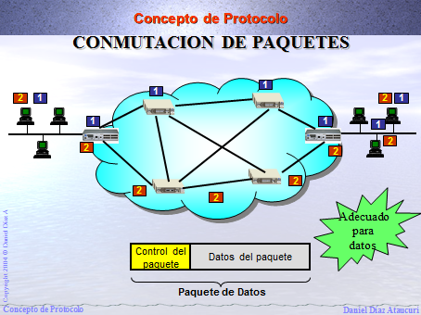

|  |  |  |
| --- | --- | --- |
| **Características** | **Conmutación de Circuitos** | **Conmutación de Paquetes** |
| Tiempo para establecer el proyecto | Según la señalización utilizada | No existe fase de establecimiento |
| Retardo de transmisión | Despreciable | -Existe en toda comunicación  -Para tiempo real es negativo |
| Asignación de circuitos | Único y exclusivo para cada comunicación | Compartido por otras comunicaciones simultaneas |
| Identificación del destino | Solo en la fase de establecimiento | Se incluye un identificador en cada paquete |
| Necesidad de almacenar en la red | No es necesario | Si, en los nados de la red |
| Flexibilidad de la red | Encaminamiento alternativo | Gran flexibilidad |

**Semana 08:** Internet, Protocolo IP, Modelo OSI

* 1. **Internet:**

**8.1.1 Historia de Internet**

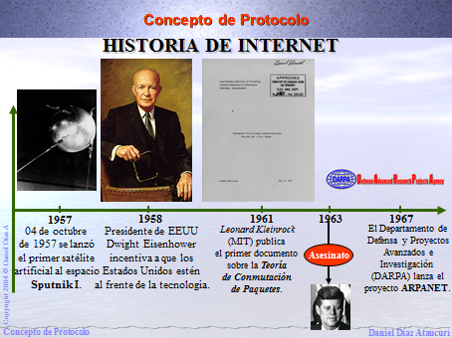

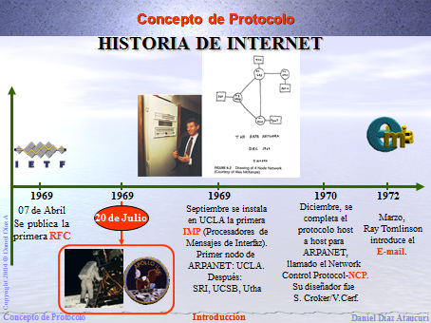

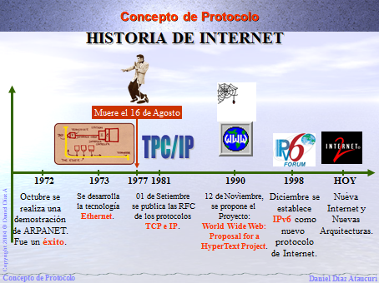

**8.1.2 ¿Qué es Internet?**

Es un conjunto de redes de computadoras y equipos llamados routers, que están interconectados mediante cable, fibra óptica y satélites a lo largo de todo el mundo.

**8.1.3 Como entendemos internet:**

* Solo como un usuario: Sin la necesidad de conocer aspectos técnicos de la red
* Conociendo aspectos técnicos: Protocolos, tipos de enlaces, tipo de redes, etc.

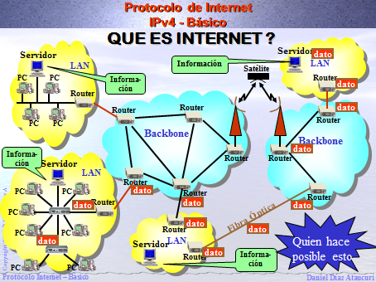

**8.1.4 Modelo de servicio de Internet:**

* Modelo ‘’**Best-effort’’:** la red intenta enviar los datos correctamente, pero no lo garantiza
* La red no garantiza la capacidad mínima, ni retardo máximo, ni variaciones máximas de los retardos o ‘’**jitter’’**
* La red no garantiza la entrega, ni el orden de entrega de los datos.
* Este modelo se basa en:
  + Las aplicaciones ‘’elásticas’’
  + Sistemas finales ‘’inteligentes’’
  1. **Protocolo IP:**
     1. **Introducción al protocolo IP:**
* Es un protocolo de entrega sin conexión y no confiable:
* Sin conexión: cada paquete es tratado de manera independiente de todos los demás
* No se mantiene información acerca de datos sucesivos
* No confiable: la entrega de los paquetes no se garantiza
* **Proporciona:**
  + La unidad básica para la transferencia de datos utilizada a través de la red TCP/IP
  + La función de ruteo. Selecciona la ruta de los datos
  + Chequeo de error

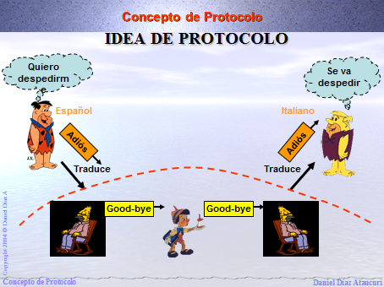

**8.2.2 ¿Qué es un protocolo?**

Es un conjunto de convenios y de reglas que gobiernan el intervalo de datos entre dos entidades

**8.3 Modelo OSI**

El modelo de interconexión de sistemas abiertos, también llamado OSI (en inglés, Open System Interconnection ‘sistemas de interconexión abiertos’) es el modelo de red descriptivo, que fue creado por la Organización Internacional para la Estandarización (ISO) en el año 1980 Es un marco de referencia para la definición de arquitecturas en la interconexión de los sistemas de comunicaciones.

El modelo de interconexión de sistemas abiertos (OSI) tiene siete capas. Este artículo las describe y explica sus funciones, empezando por la más baja en la jerarquía (la física) y siguiendo hacia la más alta (la aplicación). Las capas se apilan de esta forma:

* + - * Aplicación
      * Presentación
      * Sesión
      * Transporte
      * Red
      * Vínculo de datos
      * Física

**8.3.1 Capa física**

La capa física, la más baja del modelo OSI, se encarga de la transmisión y recepción de una secuencia no estructurada de bits sin procesar a través de un medio físico. Describe las interfaces eléctrica/óptica, mecánica y funcional al medio físico, y lleva las señales hacia el resto de capas superiores.

**8.3.2 Capa de enlace**

El objetivo del nivel de enlace es facilitar los medios funcionales y de procedimiento para establecer, mantener y liberar conexiones de enlace de datos entre entidades de red. Está orientado a resolver los problemas por la falta de fiabilidad de circuitos de datos. Sus funciones son las siguientes: sincronización y entramado, establecimiento y desconexión del enlace, control de flujo y detección y recuperación de errores

**8.3.3 Capa de red**

La capa de red controla el funcionamiento de la subred, decidiendo qué ruta de acceso física deberían tomar los datos en función de las condiciones de la red, la prioridad de servicio y otros factores.

**8.3.4 Capa de transporte**

La capa de transporte garantiza que los mensajes se entregan sin errores, en secuencia y sin pérdidas o duplicaciones. Libera a los protocolos de capas superiores de cualquier cuestión relacionada con la transferencia de datos entre ellos y sus pares.

**8.3.5 Capa de sesión**

La capa de sesión permite el establecimiento de sesiones entre procesos que se ejecutan en diferentes estaciones

**8.3.6 Capa de presentación**

La capa de presentación da formato a los datos que deberán presentarse en la capa de aplicación. Se puede decir que es el traductor de la red. Esta capa puede traducir datos de un formato utilizado por la capa de la aplicación a un formato común en la estación emisora y, a continuación, traducir el formato común a un formato conocido por la capa de la aplicación en la estación receptora.

**8.3.7 Capa de aplicación**

El nivel de aplicación actúa como ventana para los usuarios y los procesos de aplicaciones para tener acceso a servicios de red. Esta capa contiene varias funciones que se utilizan con frecuencia:

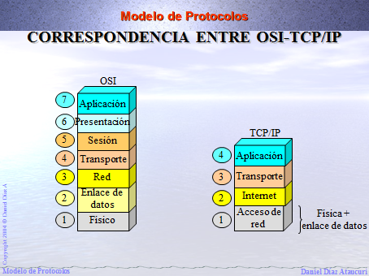

**Semana 09:** Sistema deCableado Estructurado

* 1. **Sistema de Cableado Estructurado:**

Sistema de cableado de telecomunicaciones de edificios comerciales que soporta ambientes multiprotocolo o multifabricante y cumple con los estándares de la industria

Cableado Estructurado es el cableado de un edificio o una serie de edificios que permite interconectar equipos activos, de diferentes o igual tecnología permitiendo la integración de los diferentes servicios que dependen del tendido de cables como datos, telefonía, control, etc.

El objetivo fundamental es cubrir las necesidades de los usuarios durante la vida útil del edificio sin necesidad de realizar más tendido de cables

**9.1.1 Estructura**

Interrelación de los elementos funcionales

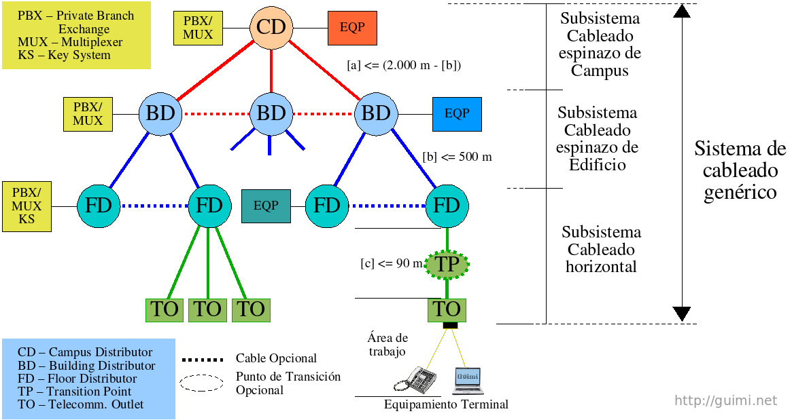

* Cableado de campus: Cableado de todos los distribuidores de edificios al distribuidor de campus.
* Cableado Vertical: Cableado de los distribuidores del piso al distribuidor del edificio.
* Cableado Horizontal: Cableado desde el distribuidor de piso a los puestos de usuario.
* Cableado de Usuario: Cableado del puesto de usuario a los equipos

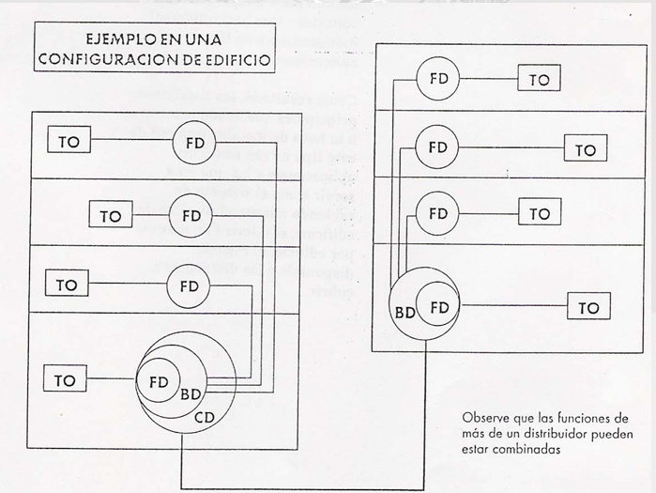

* 1. **Distancias permitidas:**
* El total de distancia especificado por norma es de 99 metros
* El límite para cableado fijo es 90 m y no está permitido excederse de esta distancia, especulando con menores distancias de patch cords
* El límite para los patch cords en la patchera es de 6m
* El límite para los patch cord en la conexión del terminal es de 3m
  1. **Componentes del cableado estructurado**
* Facilidades de entrada
* Cuarto de equipos
* Cableado backbone
* Cuarto de telecomunicaciones
* Cableado horizontal
* Área de trabajo
* Administración

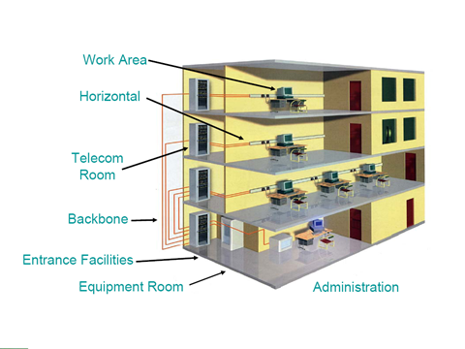

* + 1. **Facilidades de entrada:**

Componentes para la conexión de los servicios externos al cableado del edificio

Incluye:

* Cables
* Hardware de conexión
* Dispositivos de protección eléctrica
* Hardware de transición
* Punto de demarcación
  + 1. **Cuarto de equipos:**
* Es un ambiente de proposito especial que provee espacio y mantiene unas condiciones ambientales apropiadas para grandes equipos de telecomunicaciones
* Los cuartos de equipos son considerados generalmente para servir un edificio entero (o campus), considerando que un cuarto de telecomunicaciones sirve a un piso de edificio o una porcion del piso

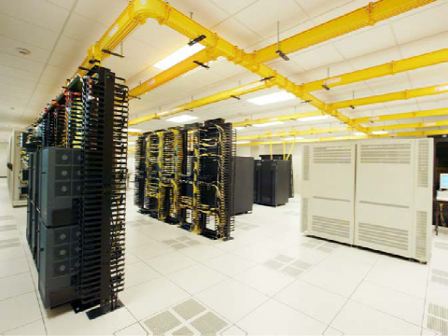

* + 1. **Cableado backbone:**
* Describe a los cables que manejan el mayor tráfico de información
* La función del cableado backbone es proveer interconexión entre cuartos de comunicaciones, cuartos de equipos, facilidades de entrada, en el sistemas de cableado estructurado
* El cableado backbone consta de los cables, unidades de distribución principal e intermedia, terminaciones mecánicas, patch cords, jumper, además del cableado entre edificios
  + 1. **Cuarto de telecomunicaciones:**
* Sirven como punto de terminación del cableado horizontal y backbone en el hardware de conexión
* Puede cumplir la función de distribuidor intermedio para diferentes partes del cableado backbone
* Para el diseño de un cuarto de telecomunicaciones se debe tener en cuenta:
* El tamaño del edificio, el área útil del piso servido, los requerimientos de los usuarios, los servicios de telecomunicaciones a ser usados
* Considerar la flexibilidad para futuros cambios
* Considerar requerimientos de iluminación, aire acondicionado, capacidad de carga de piso, y requerimientos eléctricos

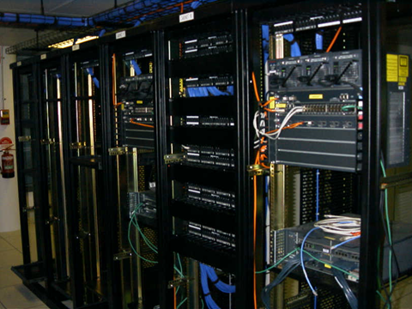

* + 1. **Cableado Horizontal:**
* El cableado horizontal es la porción del sistema de cableado estructurado que se extiende desde el área de trabajo (Outlet/Conector), hasta el cuarto de telecomunicaciones (horizontal Cross- Connect).
* Incluye los cables, Outlet/conector en el área de trabajo, la terminación mecánica, y patch cords y jumper en el cuarto de telecomunicaciones
  + 1. **Área de trabajo:**
* Comprende los componentes que se extienden desde el outlet hasta el equipo. Los equipos terminales están fuera del alcance del sistema de cableado estructurado (Equipos Telefónicos, PC’s, etc.).
* La longitud máxima del patch cord es de 3 m. (10 pies)
* Cuando se requiere adaptadores (balunes, adaptadores modulares, etc.), ellos deben ser externos al outlet
  + 1. **Administración:**

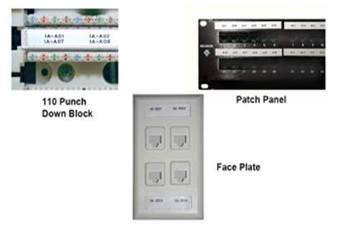

* 1. **Organismos y Normas**
     1. **Organismos:**

**ANSI:** American National Standards Institute.

Organización Privada sin fines de lucro fundada en 1918, la cual administra y coordina el sistema de estandarización voluntaria del sector privado de los Estados Unidos.

**EIA:** Electronics Industry Association.

Fundada en 1924. Desarrolla normas y publicaciones sobre las principales áreas técnicas: los componentes electrónicos, electrónica del consumidor, información electrónica, y telecomunicaciones.

**TIA: Telecommunications Industry Association**.

Fundada en 1985 después del rompimiento del monopolio de AT&T. Desarrolla normas de cableado industrial voluntario para muchos productos de las telecomunicaciones y tiene más de 70 normas preestablecidas.

**ISO: International Standards Organization.**

Organización no gubernamental creada en 1947 a nivel Mundial, de cuerpos de normas nacionales, con más de 140 países.

**IEEE: Instituto de Ingenieros Eléctricos y de Electrónica.**

Principalmente responsable por las especificaciones de redes de área local como 802.3 Ethernet, 802.5 Token Ring, ATM y las normas de Gigabit Ethernet

* + 1. **Normas:**

**ANSI/TIA/EIA-568-B**

Cableado de Telecomunicaciones en Edificios

Comerciales. (Cómo instalar el Cableado)

**TIA/EIA 568-B1** Requerimientos generales

**TIA/EIA 568-B2** Componentes de cableado mediante par trenzado balanceado

**TIA/EIA 568-B3** Componentes de cableado, Fibra óptica

**ANSI/TIA/EIA-569-A**

Normas de Recorridos y Espacios de Telecomunicaciones en Edificios Comerciales (Cómo enrutar el cableado)

**ANSI/TIA/EIA-570-A**

Normas de Infraestructura Residencial de Telecomunicaciones

**ANSI/TIA/EIA-606-A**

Normas de Administración de Infraestructura de Telecomunicaciones en Edificios Comerciales

**ANSI/TIA/EIA-60**7

Requerimientos para instalaciones de sistemas de puesta a tierra de Telecomunicaciones en Edificios Comerciales.

**ANSI/TIA/EIA-758**

Norma Cliente-Propietario de cableado de Planta Externa de Telecomunicaciones.

**Semana 10:** La red telefónica básica, RDSI, División operativa de la telefonía, redes públicas y privadas

* 1. **La red telefónica básica:**

El servicio telefónico básico permite la comunicación de voz entre dos puntos situados en cualquier punto de la red telefónica nacional e internacional

Este servicio apareció originalmente para la transmisión de vos, actualmente hace posible también la transmisión de datos como un servicio de valor añadido.

* + 1. **Un poco de historia:**

Con la invención del telégrafo nacen las telecomunicaciones, pero este presentaba varios inconvenientes:

* No estaba disponible para usuarios finales
* Las líneas de telégrafo solo podía enviar un mensaje a la vez.
* No servía para mensajes urgentes.

Debido a estos problemas y con la finalidad de aumentar el ancho de banda de las líneas telegráficas, Alexander Graham Bell, consigue el ancho de banda suficiente para pasar el espectro de voz humana.

Así aparecen los primeros teléfonos que permitan la comunicación punto a punto.

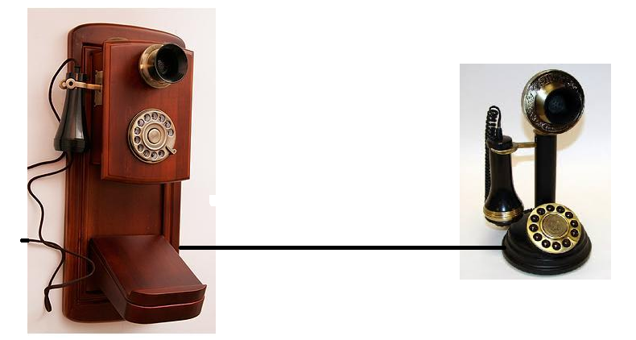

Entonces esto se convierte en un problema cuando todos quieren tener un teléfono.

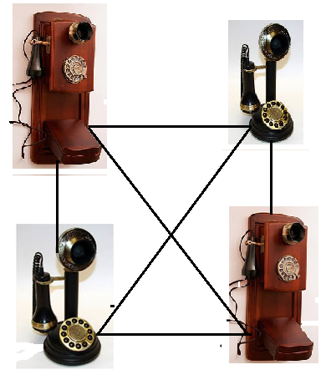

Dónde: N*(N-1)/2

Para N = 4 necesitamos 6 enlaces

Para N = 100 necesitamos 4950 enlaces

La solución al enorme incremento de enlaces de comunicación fue la aparición de las centrales locales que usaban un panel de comunicación

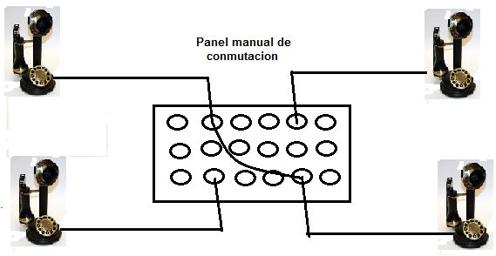

* 1. **Conmutación:**

**10.2.1 Conmutación de circuitos**

La conmutación de circuitos: es aplicado a la telefonía, opera a nivel

Físico de OSI.

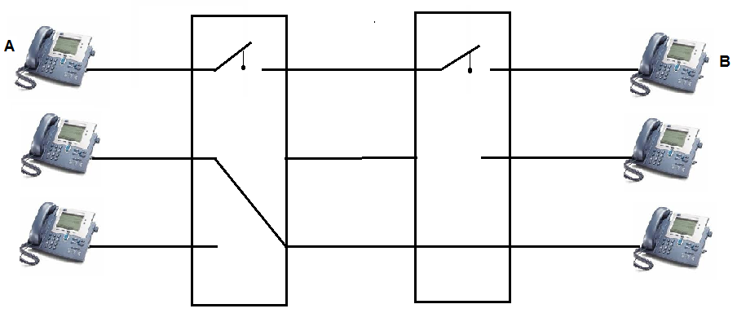

**Central Manual**

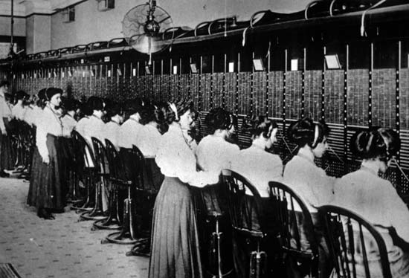

**Central paso a paso**

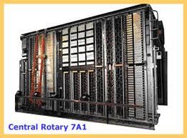

* + 1. **La conmutación de paquetes:**

Aplicado a la transmisión de datos, opera hasta la capa 3 del modelo OSI



* + 1. **Características de la conmutación por paquetes**
* El enlace es utilizado para varias comunicaciones
* El número de terminal de destino se transmite en cada paquete
* No necesariamente se realiza la conexión de extremo a extremo para transmitir la información.
* Utiliza protocolos:
* TCP
* IP
* Retardo de la información considerable

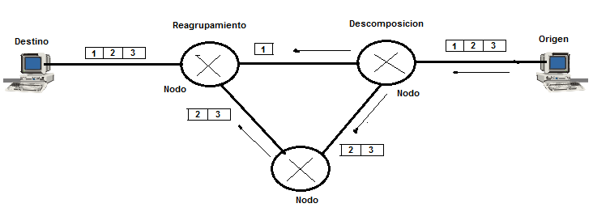

Procedimiento que permite la transmisión de paquetes de información provistos de direcciones, por uno o varios caminos físicos que pueden ser usados para transmitir paquetes de otros terminales

* 1. **La RDSI:**

La Red Digital de Servicios Integrados (RDSI) es una red que ha evolucionado, en general, a partir de la Red Digital Integrada (RDI) para telefonía y que proporciona una conectividad digital de extremo a extremo para apoyar una amplia gama de servicios vocales y no vocales, a los cuales los usuarios tienen acceso mediante un conjunto limitado de interfaces polivalentes normalizadas usuario-red.

(RDSI) es una extensión de la red pública telefónica, diseñada para transmitir llamadas de voz o datos digitalizados, desde un abonado a otro. Sus principales ventajas sobre la red de telefónica convencional son una mayor calidad de voz, mayores velocidades, menor tasa de error, mayor rapidez en el establecimiento de llamadas y mayor flexibilidad. Los costes de RDSI son similares a una llamada de teléfono convencional lo que, combinado con la velocidad disponible, hacen de la RDSI una buena elección para interconexión de LANs, sobre todo cuando las comunicaciones entre ellas son muy intermitentes.

Los objetivos de la RDSI son, fundamentalmente, proporcionar una capacidad de interoperatividad en red que permita a los usuarios acceder fácilmente, integrar compartir información de todo tipo: datos, audio, texto, imagen y vídeo, con independencia de las fronteras geográficas, organizativas y tecnológicas. La RDSI, así pues, es una consecuencia evidente de la convergencia de la informática y las telecomunicaciones. Sobre un único medio de transmisión puede ser el par convencional de cobre, fibra óptica, comunicación inalámbrica, etc... Tiene lugar en forma digital durante todo el trayecto de usuario a usuario.

Proporciona una conectividad digital extremo a extremo para dar soporte a una amplia gama de servicios, a los cuales los clientes sin mayores traumatismos. El concepto de extremo a extremo significa que RDSI es una tecnología para digitalizar hasta el último kilómetro es decir llevar la red digital hasta el abonado, fábrica u oficina. La transmisión de información a través de la RDSI no es solo más rápida, sino también más segura y confiable.

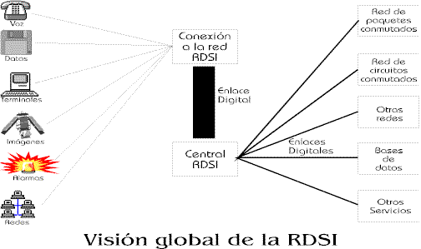

* + 1. **Acceso Básico (BRI)**:
* Acceso simultáneo a 2 canales de 64 Kbps., denominados canales B, para voz o datos.
* Un canal de 16 Kbps., o canal D, para la realización de la llamada y otros tipos de señalización entre dispositivos de la red.
* En conjunto, se denomina 2B+D, o I.420, que es la recomendación CCITT que define el acceso básico. El conjunto proporciona 144 Kbps.
  + 1. **Acceso Primario (PRI):**
* Acceso simultáneo a 30 canales tipo B, de 64 Kbps., para voz y datos.
* Un canal de 64 Kbps., o canal D, para la realización de la llamada y la señalización entre dispositivos de la red.
* En conjunto, se referencia como 30B+D o I.421, que es la recomendación CCITT que define el acceso primario. el conjunto proporciona 1.984 Kbps.
* En algunos países (US), sólo existen 23 canales tipo B, por lo que se denomina 23B+D. El total corresponde a 1.536 Kbps.

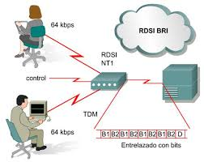

* + 1. **Ventajas de los RDSI:**
* **Calidad de servicio:** gran velocidad en los tiempos de establecimiento y liberación de las llamadas.  Alta velocidad de transmisión y baja tasa de errores.
* **Posibilidades de utilización:** integración de voz, datos, texto e imagen,  Terminales multiservicio,  Integración de redes.
* **Economía:** transferencia de grandes volúmenes de información en menos tiempo. Solución única a las diversas necesidades de comunicación.

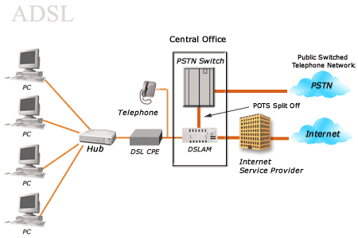

* 1. **División operativa de la telefonía:**

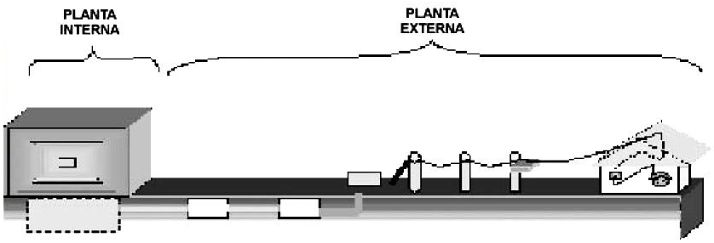

* + 1. **Planta Interna**
* **Sala de conmutación:**

Contiene los equipos que permiten el establecimiento de los caminos de conversación entre abonados, de acuerdo a su tecnología estos equipos pueden ser:

* Rotary (RY)
* Pentaconta (PC)
* PRX (Semielectrónica)
* Digital

Ella le da la característica a la oficina central

* **Sala de transmisiones:**

Contiene los equipos que generan las señales que permitirán el intercambio de información.

* **Sala de energía o cuadro de fuerza:**

Contiene los equipos que proveen da la energía eléctrica suficiente para el funcionamiento de los equipos de conmutación, de transmisiones y alimentan toda la planta telefónica. La carga se efectúa con corriente de 220 voltios y alimentan la planta con 48 voltios de CC.

* **Central telefónica de conmutación:**

Es el nodo que establece, mantiene y termina las conexiones (llamadas) entre 2 usuarios. Se encarga de la señalización así como de facilitar la información sobre su progreso

Con el fin de ahorra equipos y medios de transmisión y debido al gran número de usuarios, se hace necesario agruparlos por áreas geográficas y hacerlos depender de varias centrales de conmutación entre sí o a través de otras

Así aparece el concepto de jerarquía donde cada central de un nivel depende de una central de un nivel superior

Aunque para garantizar la seguridad se configuran enlaces entre si asegurando la redundancia

En esta estructura diferenciamos red de transporte y red de acceso

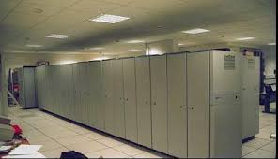

**10.4.2 Planta Externa**

Se denomina así al conjunto de construcciones, instalaciones y equipos que se ubican fuera de los edificios de las oficinas centrales

Los elementos característicos de la planta externa son:

* **Los cables telefónicos:**

Están constituidos por hilos conductores (de cobre y con aislamiento) que se agrupan en pares, para formar un circuito. El número de estos pares son los que determinan la capacidad de los cables telefónicos

Los cables parten da cada oficina central en forma área y subterránea y se extienden hacia los equipos de abonado. Los cables que reparten el servicio telefónico se denominan cable de abonado. Los cables que tienen centrales se denominan troncales o enlaces

Actualmente los cables telefónicos troncales pueden usar fibra óptica en vez de hilos de cobre

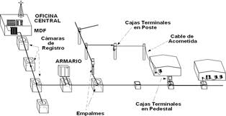

|  |  |
| --- | --- |
|  |  |
|  | https://encrypted-tbn2.gstatic.com/images?q=tbn:ANd9GcTbIEvl56WZv0SJTQJ7Zf-_2HScxYVhqAKdiyEW2RPz6qQ2I-KE |
|  |  |
| https://encrypted-tbn3.gstatic.com/images?q=tbn:ANd9GcRNLaoBftwoH-kZqEiFROf5xpzWQevDwjpg4UIzimyAC9dQ0jPv3g |  |

* 1. **Redes públicas y Privadas**

Existen 2 tipos de redes telefónicas, las redes públicas que a su vez se dividen en red pública móvil y red pública fija. Y también existen las redes telefónicas privadas que están básicamente formadas por un conmutador.

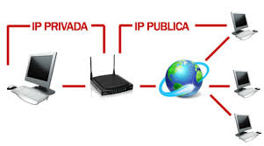

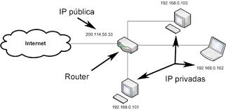

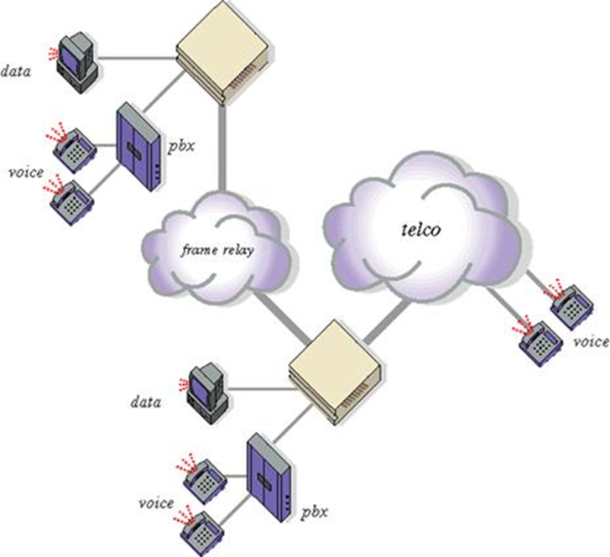

* + 1. **Central Telefónica Pública**:

Es el lugar (puede ser un edificio, un local o un contenedor), utilizado por una empresa operadora de telefonía, donde se albergan el equipo de conmutación y los demás equipos necesarios, para la operación de llamadas telefónicas en el sentido de hacer conexiones y retransmisiones de información de voz. En este lugar terminan las líneas de abonado, los enlaces con otras centrales y, en su caso, los circuitos interurbanos necesarios para la conexión con otras poblaciones.

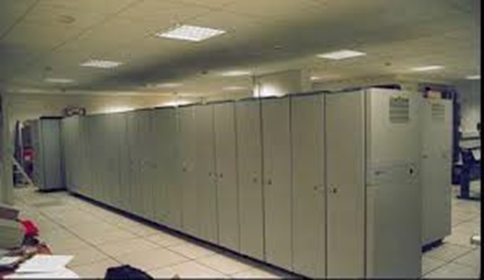

* + 1. **Central Telefónica Privada**:

Una Central Telefónica Privada o PBX/PABX(siglas en inglés de Private Branch Exchange y Private Automatic Branch Exchange para PABX), es cualquier central telefónica conectada directamente a la red pública de teléfono por medio de líneas troncales para gestionar, además de las llamadas internas, las entrantes y/o salientes con autonomía sobre cualquier otra central telefónica. Este dispositivo generalmente pertenece a la empresa que lo tiene instalado y no a la compañía telefónica, de aquí el adjetivo privado a su denominación.

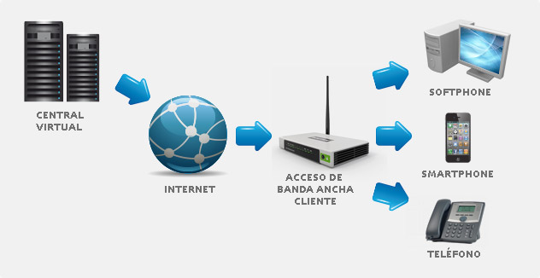

* + - 1. **PBX**

Un PBX se refiere al dispositivo que actúa como un ramificación de la red primaria pública de teléfono, por lo que los usuarios no se comunican al exterior mediante líneas telefónicas convencionales, sino que al estar el PBX directamente conectado a la RTC (red telefónica pública), será esta misma la que enrute la llamada hasta su destino final mediante enlaces unificados de transporte de voz llamados líneas troncales. En otras palabras, los usuarios de una PBX no tienen asociada ninguna central de teléfono pública, ya que es el mismo PBX que actúa como tal, análogo a una central pública que da cobertura a todo un sector mientras que un PBX lo ofrece a las instalaciones de una compañía generalmente.

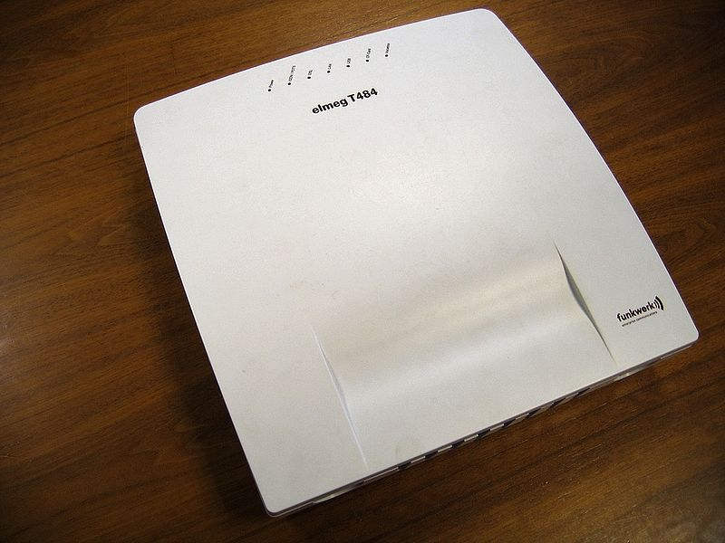

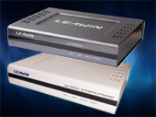

|  |  |
| --- | --- |
|  | http://www.skyphonesystems.com/LEAWIN/2.jpg |

**TERCERA UNIDAD**

**Legislación y Servicios de las Telecomunicaciones**

**Semana 12:** Legislación de telecomunicaciones: Principios, Objetivos de la restructuración, entes relacionados con las telecomunicaciones en el Perú: MTC y OSIPTEL.

* 1. **Legislación de telecomunicaciones:**

Las telecomunicaciones es toda comunicación, emisión o recepción de signos, señales, escritos, imágenes, sonidos o información de cualquier naturaleza por línea física, radioeléctrica, medios ópticos

Todo departamento o servicio gubernamental responsable del cumplimiento de las obligaciones derivadas del convenio Internacional de telecomunicaciones y su reglamento.

De acuerdo a lo establecido por el D.S N° 013-93-TCC ‘’ Texto Único Ordenado de la Ley de Telecomunicaciones’’ (06.05.93), La administración peruana de telecomunicaciones es el Ministerio de Transportes, comunicación, vivienda y construcción

* 1. **Principios que rigen las telecomunicaciones:**

El T.U.O de la Ley de Telecomunicaciones declara de interés nacional la modernización y desarrollo de las telecomunicaciones y establece principios tales como:

* El libre acceso a los servicios de telecomunicaciones, facultando a cualquier persona a buscar y prestar dichos servicios, bajo las formas y disposiciones señaladas por la ley
* La libre competencia, sin restricciones
* La inviolabilidad y el secreto de las telecomunicaciones. Estos servicios deben llagar a todo el territorio nacional
* El principio de control del abuso del poder monopólico, evitándose, prácticas y acuerdos restrictivos de la libre competencia derivados de la posición dominante de una empresa en el mercado
* El fomento de la participación de los usuarios en el establecimiento de las tarifas y en la prestación y control de los servicios (Forman parte del Consejo Directivo de OSIPTEL)
  1. **Objetivos de la restructuración del sector de telecomunicaciones:**

Los objetivos más saltantes del proceso de reestructuración son

* Expandir, modernizar y mejorar el servicio.
* Promover la inversión privada
* Pasar del monopolio a la libre competencia
* Fijar tarifas con relación a costos de servicios
* Ampliar la cobertura a áreas rurales
* Contribuir al crecimiento y desarrollo de la economía nacional
  1. **Entes relacionados con las telecomunicaciones en el Perú: MTC y OSIPTEL**

**MTC:**

El ente rector del estado en telecomunicaciones es el Ministerio de Transportes, Comunicaciones, Viviendas y Construcción.

Entre las principales atribuciones del Ministerio se encuentran:

* Fijar la política de telecomunicaciones a seguir y controlar sus resultados
* Otorgar y revocar concesiones, autorizaciones, permisos y licencias y controlar su correcta utilización
* Elaborar y proponer la aprobación de los reglamentos y planes de los distintos servicios contemplados en la ley y expedir resoluciones relativas a los mismos
* Proponer el Plan Nacional de Telecomunicaciones para su aprobación por el gobierno y llevar a cabo la supervisión de su cumplimiento. (Existe una comisión en el MTC que se encuentra trabajando en dicho Plan)
* Representar al Estado en las organizaciones internacionales de telecomunicaciones
* Administrar el uso del espectro radioeléctrico y elaborar el Plan de Atribución de Frecuencias
* Ejercer las acciones inspectoras y sancionadoras de acuerdo a ley
* Llevar el registro Nacional de servicios de telecomunicaciones

El MTC realiza sus funciones a través de:

* La dirección general de telecomunicaciones (DGT): Se encarga en el área de autorizaciones de los servicios de radiodifusión privado de interés público (radiodifusión sonora y por televisión), de los teleservicios privados y los servicios privados de difusión
* La unidad especializada en concesiones de telecomunicaciones (U.E.C.T.): En el área de concesiones se encarga del trámite de los servicios portadores, teleservicios públicos y de difusión de carácter publico

**OSIPTEL:**

El órgano regulador de las telecomunicaciones en el Perú es el Organismo Supervisión de la Inversión Privada en Telecomunicaciones (OSIPTEL) encargada entre otras funciones de:

* Controlar y vigilar el comportamiento de las empresas operadoras de servicios de telecomunicaciones en su relación con el estado, entre las empresas entre sí y con los usuarios
* Aprobar tarifas
* Fijar tasas de interconexión
* Emitir normas (junto con el ministerio)
* Supervisar la calidad del servicio
* Administrar el Fondo de Inversión de Telecomunicaciones (FITEL)
* Aprobar las clausulas generales de contratación

**Semana 13:** Clasificación de los servicios de telecomunicaciones: Servicios portadores, finales, de difusión y de valor añadido

* 1. **Clasificación de los servicios de telecomunicaciones:**

Las telecomunicaciones en el Perú técnicamente se orientan al establecimiento de una Red Digital Integrada de Servicios y Sistemas.

Los servicios de telecomunicaciones en el Perú, se clasifican en:

* Servicios portadores
* Teleservicios o Servicios Finales
* Servicios de Difusión
* Servicios de valor añadido

De acuerdo a su utilización y naturaleza los servicios de telecomunicaciones se clasifican en:

* Públicos
* Privados
* De radiodifusión privados de interés publico

Los servicios portadores son necesariamente públicos, los teleservicios, los servicios de difusión y de valor añadido pueden ser públicos o privados.

* 1. **Servicios Portadores:**

Proporciona la capacidad necesaria para el transporte y enrutamiento de señales de comunicación. Constituye el principal medio de interconexión entre los servicios y redes de telecomunicaciones.

Permite el transporte de señales para la prestación de servicios finales, de difusión y de valor añadido

Cada una de sus modalidades requiere de concesión expresa otorgada por el estado a través del MTC para la prestación del servicio

Su ámbito de acción es:

* Portadores Locales
* Portadores de larga distancia nacional (LDN)
* Portadores de larga distancia internacional (LDI)
  1. **Teleservicios o Servicios Finales:**

Son aquellos servicios de telecomunicaciones que proporcionan la capacidad completa que hace posible la comunicación entre usuarios.

Por la modalidad de operación se clasifican en:

|  |  |
| --- | --- |
| Fijos | F. terrestre  F. Aeronáutico  F. por Satélite |
| Móviles | M. terrestre  M. Aeronáutico  M. Marítimo  M. por Satélite |

* **Servicio Fijo**

Es aquel prestado por redes o sistemas instalados en puntos fijos

* **Servicio móvil**

Es aquel prestado por estaciones radioeléctricas fijas con estaciones móviles portátiles

* 1. **Servicios de Difusión:**

Son aquellos en que la comunicación se realiza en un solo sentido, desde uno o más puntos de transmisión hacia varios puntos de recepción.

Se clasifican en:

* Públicos de difusión
* Distribución de radiodifusión por cable
* Música ambiental
* Otros que señale el MTC
* Privados de difusión
* Circuito cerrado de televisión
* Radiodifusión privado de interés publico
* Sonoro
* Por televisión
  1. **Servicios de valor añadido:**

Son aquellos que utilizando como soporte servicios portadores, finales o de difusión añaden alguna característica o facilidad al servicio que les sirve de base

Se clasifican en:

* Facsímil
* Videotex
* Teletex
* Teletexto
* Teleaccion
* Telemando
* Telealarma
* Almacenamiento y retransmisión de datos
* Teleproceso
* Mensajería interpersonal (correo electrónico)

**Semana 14:** Concesiones, autorizaciones, permisos y Licencias para la prestación de servicios

* 1. **Concesiones:**

Es el acto jurídico mediante el cual el estado cede a una persona natural o jurídica la facultad de prestar un servicio portador, final o de difusión con carácter publico

La concesión se perfecciona mediante contrato escrito de concesiones aprobado por resolución ministerial (Art. 47 T.U.O. de la ley de telecomunicaciones)

La concesión se otorga en base al Plan Nacional de Telecomunicaciones y al PNAF

* 1. **Autorización:**

Es la facultad que otorga el estado a personas naturales y jurídicas para establecer un servicio de telecomunicaciones que no requieran de concesión para instalar y operar equipos de telecomunicaciones. Es otorgado por el MTC, para los servicios de difusión privados, teleservicios privados y de radiodifusión privados de interés publico

La autorización comprende el establecimiento, instalación, explotación y uso de espectro radioeléctrico, si es necesario, con excepción del servicio de radioaficionados y de canales ómnibus (banda ciudadana) que tienen un régimen especial

Las autorizaciones se otorgan por un máximo de 10 años para los servicios de radiodifusión y de 5 años para los teleservicios y servicios de difusión privados

* 1. **Permisos:**

Es la facultad que otorga el estado a personas naturales o jurídicas para instalar en un lugar determinado equipos de radiocomunicación (Art. 49 T.U.O. de la ley de telecomunicaciones)

Los titulares de autorizaciones tienen derecho a recibir tantos permisos como el caso requiera para la instalación de cada estación autorizada

* 1. **Licencias:**

Es la facultad que otorga el estado a personas naturales o jurídicas para operar un servicio de radiocomunicación autorizado (Art. 50 T.U.O. de la ley de telecomunicaciones)

Las licencias se expedirán siempre que la instalación de los equipos y pruebas de funcionamiento hubieran resultados satisfactorios

Las características técnicas de operación contenidas en la licencia podrán ser modificadas previa solicitud y aprobación del ministerio

El plazo de las licencias no puede exceder la vigencia de la autorización o concesión

**Semana 15:** Infracciones y Sanciones a la ley de Telecomunicaciones

El T.U.O. de la ley de telecomunicaciones establece en su Título IV, arts. 86 al 95 el régimen de sanciones en la que incurren las personas que realizan acciones contrarias a la ley, reglamentos y normas complementarias en materia de telecomunicaciones

* 1. **Infracciones y Sanciones:**

Las infracciones aludidas se pueden clasificar como muy graves, graves, y leves y acarrean la imposición de una sanción:

* **Muy graves**
* La utilización del espectro de frecuencia radioeléctrica sin la correspondiente autorización o concesiono o el uso de frecuencias distintas a las autorizadas
* La producción deliberada de interferencias perjudiciales
* La realización de actividades relacionadas con los servicios de telecomunicaciones sin la correspondiente autorización o concesión
* La divulgación del contenido de información obtenida mediante la interceptación no destinados al uso público general
* La resistencia o negativa a la inspección administrativa por los funcionarios del MTC
* La comisión de dos faltas graves en el lapso de un año
* La contratación con entidades nacionales o extranjeros para canalizar sus comunicaciones telefónicas hacia otros países sin utilizar el servicio público telefónico local fijo o móvil

Estas infracciones serán sancionadas con multas entre 30 y 50 UIT; sin perjuicio de las responsabilidades civiles o penales que pudieran derivarse.

* **Graves**
* Instalación de terminales o equipos sin la correspondiente homologación
* La importación, fabricación y venta de equipos de radiocomunicación sin la autorización (inscripción) previa por el MTC
* Los cambios de emplazamiento o características técnicas de las estaciones radioeléctricas sin la correspondiente autorización (Resolución Directoral)
* No cumplir con el pago de tasas y canon por dos años consecutivos
* Negarse a facilitar información relacionada con el servicio a la autoridad de telecomunicaciones
* La comisión en el lapso de un año de dos o más infracciones leves
* Contratar publicidad a estaciones sonoras o televisivas no autorizadas
* Falta de inscripción en el registro correspondiente del servicio de valor añadido
* La utilización del espectro radioeléctrico de frecuencia sin autorización cuando el sujeto opere una estación de radiodifusión o del servicio privado de telecomunicaciones con una potencia de transmisión entre 100 a 500 vatios

Las infracciones graves serán sancionadas con multa entre 10 y 30 UIT.

* **Leves**
* La utilización indebida de los servicios de telecomunicaciones que no esté considerada como falta grave
* La producción de interferencias que perjudiquen la transmisión

Estas infracciones serán sancionadas con multa de ½ UIT a 10 UIT, de acuerdo a la gravedad

**BIBLIOGRAFIA**

* + - * + Huidobro, J. (2004). Manual de Telecomunicaciones. México, Alfa omega
        + Durand, A. (2010). Conceptos Básicos de Telecomunicaciones. Perú, INICTEL-UNI.

<http://www.inictel-uni.edu.pe>

* + - * + Loyola, O., Carranza, J. (2008)

Redes y Cableado estructurado. Perú, Edt. Megabyte

* + - * + Huidobro, J. (2002). Comunicaciones móviles. Madrid, España. Edt. Paraninfo
        + Carranza, J. (2008). Redes Inalámbricas instalación y configuración, Lima Perú. Edt. Megabyte
        + Herrera, J. (2011). Introducción a las Telecomunicaciones Modernas. España. Edt. McGraw. Hill
        + Haykin, S. (2003). Principios de comunicaciones. España. Edt. Iberoamericana